TRƯỜNG ĐẠI HỌC AN GIANG
KHOA CÔNG NGHỆ THÔNG TIN



BÁO CÁO CHUYÊN ĐỀ PYTHON

ỨNG DỤNG QUẢN LÍ CỬA HÀNG
VẬT LIỆU XÂY DỰNG

Giáo viên hướng dẫn: | Ths. Nguyễn Ngọc Minh
Sinh viên thực hiện: | DPM245529.Lưu Quốc Thái.DH25PM_Nhóm TH4_Tổ TH3
 | DPM245476.Phan Chí Phong.DH25PM_Nhóm TH4_Tổ TH3

AN GIANG, 11-2025
MỤC LỤC

LỜI NÓI ĐẦU 3
TỔNG QUAN VỀ CƠ SỞ LÝ THUYẾT và chức năng 4
PHẦN I. ĐẶT TẢ HỆ THỐNG 4
1. Đặt vấn đề 4
2. Giải quyết vấn đề 4
3. Phạm vi vấn đề 4
4. Phương pháp nghiên cứu 5
5. Cơ sở lí thuyết 6
5.1. Ngôn ngữ lập trình Python: 6
5.2. Cơ sở dữ liệu 6
5.3. Mô hình CRUD 6
5.4. Thiết kế giao diện người dùng (GUI) 6
PHẦN 2. CÁC CHỨC NĂNG CHÍNH 6
1. Chức năng quản lí Tài khoản 6
2. Chức năng quản lí Khách hàng 6
3. Chức năng quản lí Vật liệu 7
4. Chức năng quản lí Sản phẩm 7
5. Chức năng quản lí Doanh thu 7
6. Chức năng đề xuất và thanh toán 8
QUÁ TRÌNH THI CÔNG PHẦN MỀM 9
PHẦN I. RÀNG BUỘC DỮ LIỆU BẰNG SQL SERVER 9
1. Tạo database QLVATLIEUXAYDUNG 9
2. Tạo bảng Khách hàng 9
3. Tạo bảng Tài khoản 9
4. Tạo bảng Vật liệu 10
5. Tạo bảng Sản phẩm 10
6. Tạo bảng Hóa đơn 10
7. Tạo bảng Chi tiết đơn hàng 11
8. Tạo bảng Mã giảm giá 11
9. Diagram 12
PHẦN 2. XÂY DỰNG PHẦN MỀM 13
1. Kết nối Sql server management studio với Pycharm 13
2. Thiết kế Giao diện đăng nhập 13
3. Thiết kế giao diện Quản lí vật liệu 15
4. Giao diện Quản lí Sản phẩm 19
5. Giao diện Quản lí Doanh thu 21
6. Giao diện Đề xuất và Thanh toán 26
7. Thanh toán và xuất file excel. 32
ĐÁNH GIÁ VÀ NHẬN XÉT 34
1. Phần đạt được trong hệ thống 34
2. Phần chưa đạt được trong hệ thống 34
3. Đề xuất cải thiện 34
TÀI LIỆU THAM KHẢO 35

LỜI NÓI ĐẦU

Trong thời đại công nghệ số phát triển mạnh mẽ, sự chính xác về mặt số liệu là một vấn đề rất quan trọng trong việc kinh doanh và phát triển. Hơn thế nữa, việc quá nhiều số liệu cần xử lí sẽ khiến các sinh viên, doanh nghiệp sẽ trở nên khó khăn hơn trong việc kiểm soát để phân tích chúng. Từ đó, con người đã cố gắng phát triển ra những phần mềm nhằm mục đích quản lí các số liệu đó. Trên thực tế, các tòa nhà lớn, các công trình trên thế giớ cần có nguồn vật liệu xây dựng rất lớn để thi công, với một số lượng lớn như vậy các doanh nghiệp đã thiết kế ra ứng dụng Quản lí cửa hàng vật liệu xây dựng.
Để thiết kế và triển khai được một phần mềm như thế, yêu cầu rất cao về một ngôn ngữ lập trình thân thiện với người dùng, hệ thống thư viện phong phú hỗ trợ về thiết kế, xử lí dữ liệu,…Python là lựa chọn tuyệt vời với khả năng phân tích dữ liệu nhanh chóng, chính xác và thực tế. Do đó, việc xây dựng phần mềm bằng Python sẽ mang lại nhiều trải nghiệm tốt và giản đơn hơn trong việc quản lí vật liệu xây dựng của cửa hàng.
Mục tiêu trọng tâm của chủ đề này nhằm thiết kế một giao diện đăng nhập, tìm kiếm thân thiện với người dùng. Đồng thời, cung cấp đầy đủ thông tin vật liệu ( Tên, mẫu mã, giá cả, NSX,…) một cách đầy đủ và tận dụng hết các chức năng của ngôn ngữ lập trình Python để mang đến một trải nghiệm tốt nhất cho người dùng.
Bài báo cáo này sẽ cung cấp cho người dùng những thông tin hữu ích về những công cụ tối ưu hóa đến từ việc quản lí cơ sở dữ liệu QLVLXD bằng SQL server. Hơn thế nữa, tận dụng tối ưu các công cụ của bộ thư viện Tkinter trên Python để xây dựng giao diện ứng dụng đầy sinh động. Ngoài ra, để giản lược hơn về các chức năng của ứng dụng cần triển khai đầy đủ xử lí dữ liệu bằng các thao tác CRUD ( Thêm – Xóa – Sửa). Do dó, phần mềm không những hoàn thiện về mặt giao diện một cách chi tiết mà còn thể hiện đầy đủ các tính năng mà người dùng cần, đáp ứng cho người dùng kết quả chính xác và hiệu quả nhất có thể.
Trong quá trình thực hiện đồ án, em xin cảm ơn giảng viên hướng dẫn Ths. Nguyễn Ngọc Minh đã tận tình và định hướng giúp em hoàn thành đồ án.
Tuy nhiên, kiến thức còn hạn chế, phần mềm chắc chắn không tránh khỏi những thiếu sót. Em rất mong nhận được những ý kiến đóng góp quý báu của thầy để đề tài được hoàn thiện và phát triển tốt hơn trong tương lai.
Em xin chân thành cảm ơn!

TỔNG QUAN VỀ CƠ SỞ LÝ THUYẾT và chức năng

PHẦN I. ĐẶT TẢ HỆ THỐNG

1. Đặt vấn đề
Đối với bối cảnh hiện nay, vấn đề quản lí số liệu với số lượng lớn và phứt tạp như các vật liệu xây dựng trong cửa hàng bằng cách thủ công có thể xảy ra nhiều sai sót. Vì vậy, kinh tế đi lên kéo theo công nghệ phát triển, do đó doanh nghiệp phải tìm ra giải pháp khác chính là xây dựng ứng dụng quản lí. Bằng sự trợ giúp của công nghệ thì việc theo dõi tồn kho, quản lí doanh thu,… đã trở nên chính xác và nhanh chóng.

2. Giải quyết vấn đề
Hiện nay, đã có những phần mềm làm tốt về mặt quản lí bán hàng như KiotViet, Sapo, Suno,… Nhưng những phần mềm này cũng xuất hiện nhiều hạn chế:
- Chi phí cao, không phù hợp với các doanh nghiệp mới.
- Những tính năng chưa được tối ưu.
- Không có sự linh hoạt, không thân thiện với người dùng.
Trong khi đó, mọi người được biết Python là ngôn ngữ đơn giản, thân thiện và được miễn phí. Do đó, tại sao không tận dụng hết sự nhẹ tiết kiệm – hiệu quả - thân thiện mà Python mang lại trong đề tài xây dựng phần mềm quản lí cửa hàng vật liệu xây dựng.

3. Phạm vi vấn đề
Sự thiết kế tiện lợi này được thể hiện rộng rãi trên toàn bộ các phần mềm quản lí chứ không gói gọn trong việc quản lí cửa hàng vật liệu xây dựng. Điều đó được thể hiện qua vài chức năng sau:
- Quản lí hàng hóa.
- Quản lí khách hàng và nhà cung cấp.
- Quản lí hóa đơn và bán hàng.
- Quản lí doanh thu.
- Thống kê – Báo cáo – Gợi ý.
- Bảo mật.

4. Phương pháp nghiên cứu

Phần mềm được nghiên cứu và thực hiện theo quy trình sau:

- Lập kế hoạch: đề xuất lịch trình, thời gian cụ thể từng giai đoạn.
- Phân tích: tìm kiếm thông tin, thiết kế và code thể thực hiện phần mềm.
- Thiết kế: dựa trên thông tin phân tích, tạo ra giao diện, sắp xếp bố cục, tạo ra khuôn mẫu để hiển thị thông tin.
- Thực hiện: sử dụng code Python để triển khai những label, title đã được thiết kế để tạo ra một phần mềm hoàn chỉnh.
- Kiểm thử: kiểm tra lại phần mềm để tránh sai sót với những lỗi cơ bản, kiểm tra lại code để đánh giá độ tối ưu, linh hoạt hạn chế xuất hiện lỗi trong quá trình sử dụng.
- Bảo trì: bất kì vấn đề gì cũng có chính sách bảo hành, phần mềm cũng vậy. bên sản xuất phải có chính sách bảo hành cho khách hàng khi có lỗi trong thời gian bảo hành.

5. Cơ sở lí thuyết

5.1. Ngôn ngữ lập trình Python:
Là ngôn ngữ lập trình hướng đối tượng, có cú pháp đơn giản, dễ dùng.
Có khả năng tương tác mạnh với cơ sở dữ liệu và thư viện đồ họa.

5.2. Cơ sở dữ liệu
Dữ liệu được lưu trong các bảng có mối liên hệ với nhau thông qua khó chính và khó ngoại.
Mỗi bảng trong phần mềm tương ứng với một đối tượng quản lí (sản phẩm, khách hàng, hóa đơn,…).

5.3. Mô hình CRUD
Cung cấp 4 thao tác cơ bản trong quản lý dữ liệu:
Create (Tạo) – Read (Xem) – Update (Thêm) – Delete (Xóa)

5.4. Thiết kế giao diện người dùng (GUI)
- Đảm bảo dễ nhìn, dễ thao tác, thân thiện.
- Các nút chức năng rõ ràng, bố cục khoa học, thông nhất.

PHẦN 2. CÁC CHỨC NĂNG CHÍNH

1. Chức năng quản lí Tài khoản
- Cho phép đăng nhập, đăng kí khi tham gia ứng dụng
- Mô tả:
TENDANGNHAP: Mỗi khách hàng chỉ có 1 tên đăng nhập
MATKHAU: Do khách hàng đặt ra
HOTEN: Tên của khách hàng
QUYEN: Quyền truy cập của khách hàng

2. Chức năng quản lí Khách hàng
- Cho phép thêm mới, cập nhật thông tin và tra cứu lịch sử mua hàng của đối tác
- Mô tả:
MAKH: Mã số định danh duy nhất (tự động tăng) để phân biệt từng khách hàng
HOTEN: Họ và tên đầy đủ của khách hàng mua vật liệu
SDT: Số điện thoại để liên lạc giao hàng hoặc thông báo công nợ
DIACHI: Địa chỉ cụ thể để vận chuyển vật liệu đến nơi thi công
GIOITINH: Giới tính của khách hàng (Nam/Nữ/Khác)

3. Chức năng quản lí Vật liệu
- Cho phép nhập kho, quản lý thông tin và giá cả các loại vật liệu xây dựng thô
- Mô tả:
MAVL: Mã vật liệu (nhập thủ công) dùng để quản lý trên hệ thống
TENVL: Tên gọi thương mại của vật liệu (Ví dụ: Cát, Đá, Xi măng)
DONVITINH: Đơn vị đo lường khi nhập/xuất (Bao, Khối, Tấn)
XUATXU: Nguồn gốc hoặc nơi sản xuất của vật liệu
SOLUONGTON: Số lượng hiện còn trong kho để kiểm soát khả năng cung ứng
GIABAN: Giá bán hiện tại cho một đơn vị tính

4. Chức năng quản lí Sản phẩm
- Cho phép quản lý các mặt hàng thành phẩm, đồ trang trí nội ngoại thất
- Mô tả:
MASP: Mã sản phẩm riêng biệt (khác với mã vật liệu)
TENSP: Tên gọi của sản phẩm hoàn thiện
MAUMA: Đặc điểm về màu sắc, kiểu dáng hoặc kích thước mẫu mã
DONVITINH: Đơn vị tính (Cái, Bộ, Viên)
SOLUONGTON: Số lượng hàng hóa thực tế đang có tại cửa hàng
GIABAN: Giá niêm yết của sản phẩm

5. Chức năng quản lí Doanh thu
- Cho phép lập hóa đơn bán hàng, tính toán tổng tiền và thống kê thu nhập
- Mô tả:
MAHD: Mã số hóa đơn được tạo ra sau mỗi lần giao dịch thành công
NGAYLAP: Thời gian cụ thể khi giao dịch phát sinh
NGUOILAP: Tên tài khoản nhân viên thực hiện việc lập hóa đơn này
TONGTIEN: Tổng giá trị thanh toán của đơn hàng (tự động tính từ chi tiết)
TRANGTHAI: Ghi nhận tình trạng đơn hàng (Đã thanh toán/Công nợ)

6. Chức năng đề xuất và thanh toán
- Hệ thống tự động phân tích dữ liệu kho để đưa ra cảnh báo nhập hàng kịp thời
- Mô tả:
CANHBAO: Thông báo hiển thị khi số lượng hàng trong kho xuống thấp
MUC_TOI_THIEU: Ngưỡng số lượng (Ví dụ: < 10) để kích hoạt đề xuất
DOI_TUONG: Áp dụng cho cả Vật liệu và Sản phẩm dựa trên cột SOLUONGTON
GOI_Y: Đề xuất danh sách các mặt hàng cần nhập thêm để đảm bảo kinh doanh

QUÁ TRÌNH THI CÔNG PHẦN MỀM

PHẦN I. RÀNG BUỘC DỮ LIỆU BẰNG SQL SERVER

1. Tạo database QLVATLIEUXAYDUNG
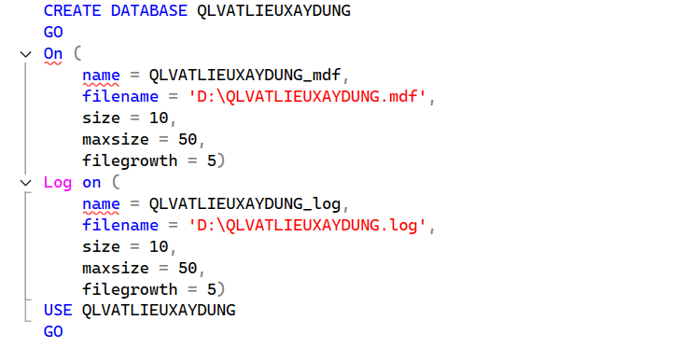

2. Tạo bảng Khách hàng
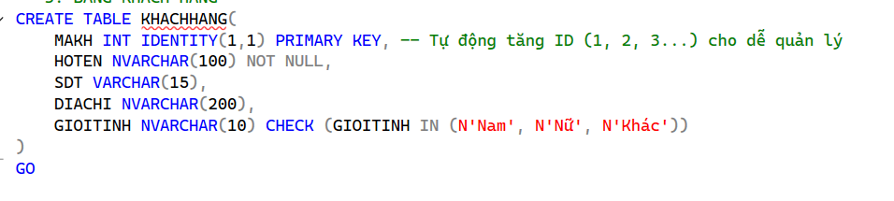

3. Tạo bảng Tài khoản
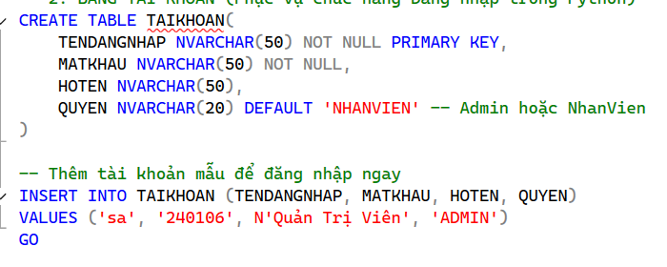

4. Tạo bảng Vật liệu
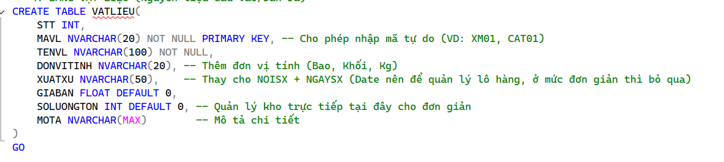

5. Tạo bảng Sản phẩm
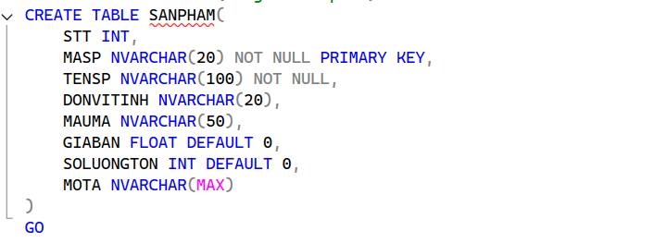

6. Tạo bảng Hóa đơn
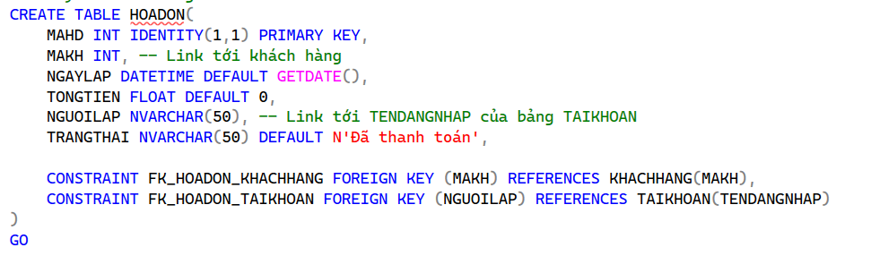

7. Tạo bảng Chi tiết đơn hàng
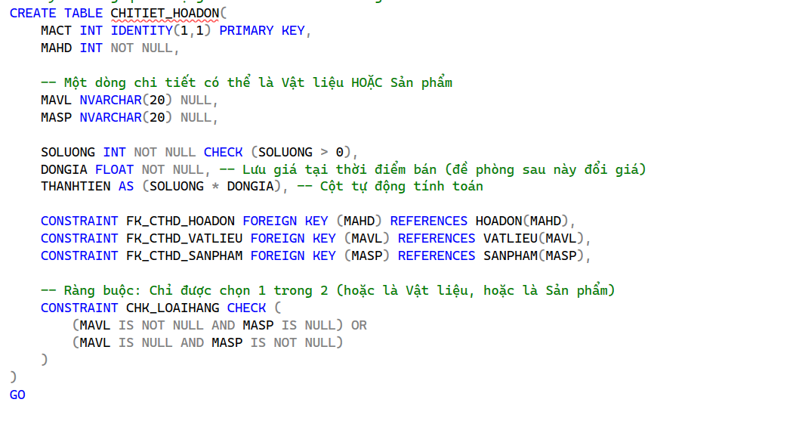

8. Tạo bảng Mã giảm giá
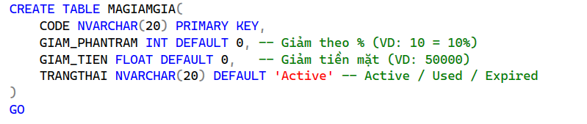

9. Diagram
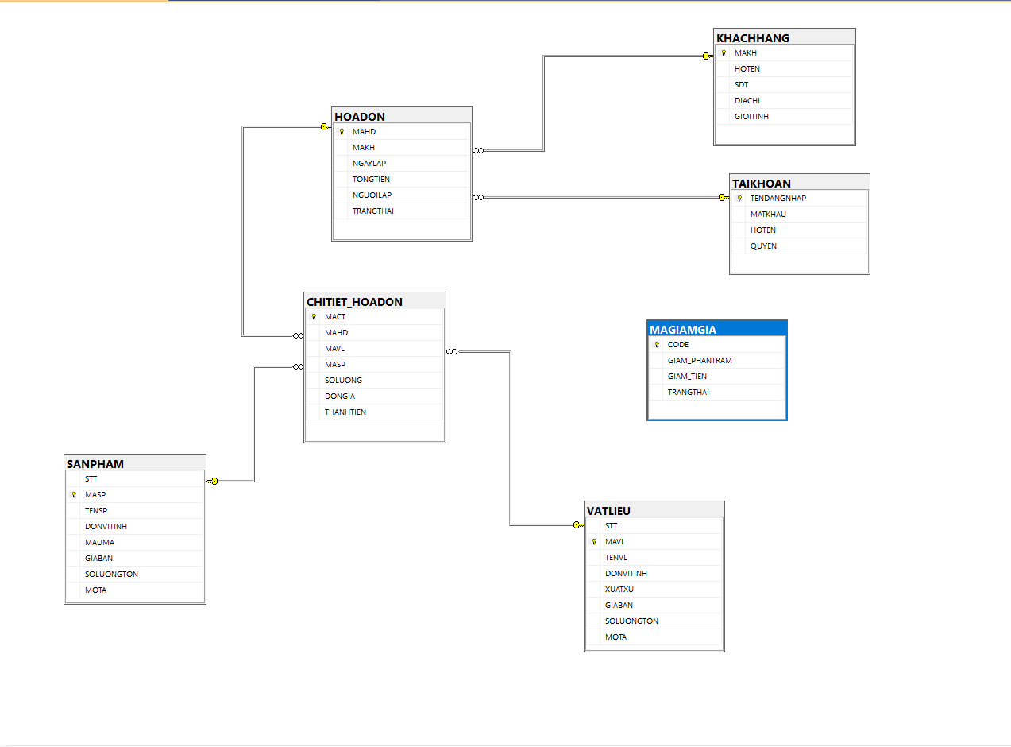

PHẦN 2. XÂY DỰNG PHẦN MỀM

1. Kết nối Sql server management studio với Pycharm
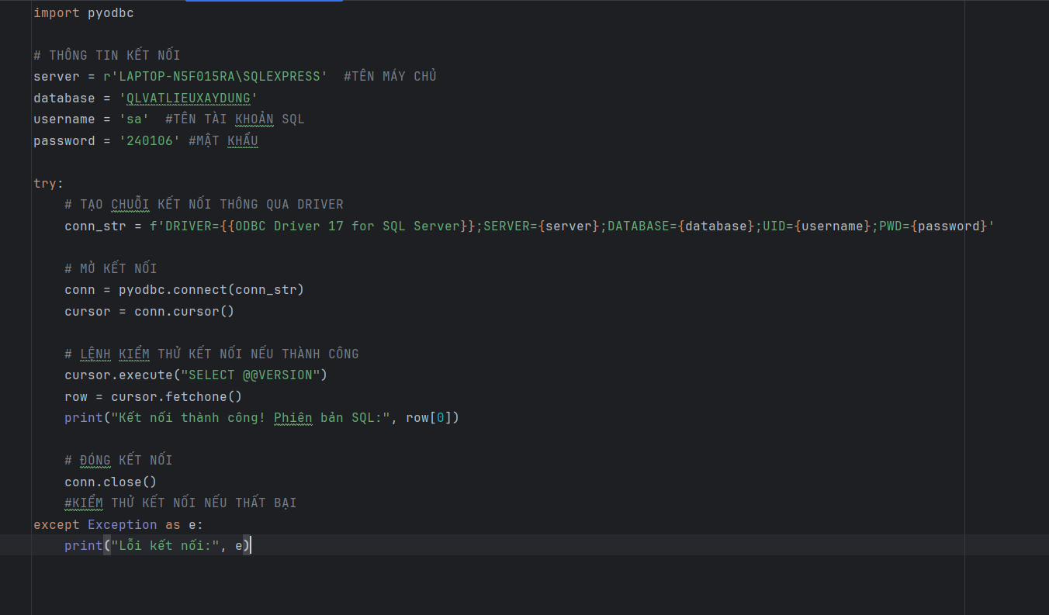

2. Thiết kế Giao diện đăng nhập
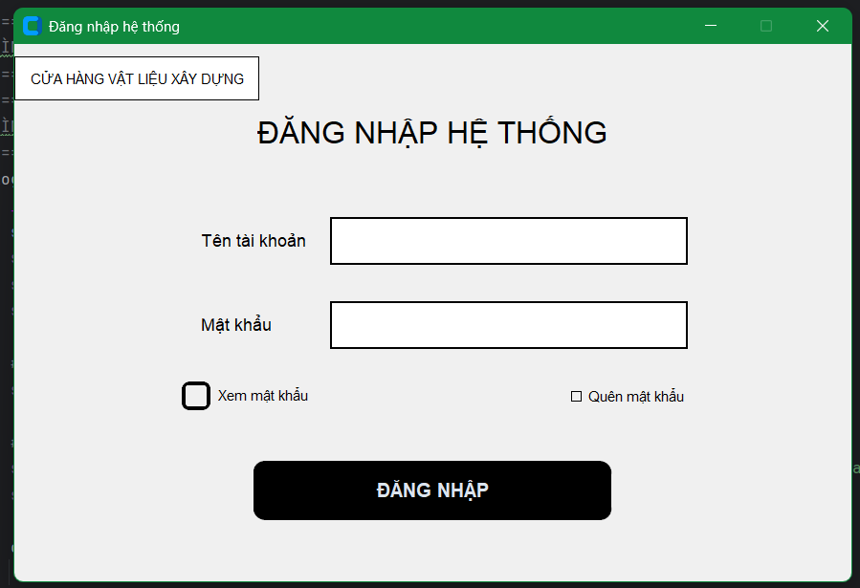
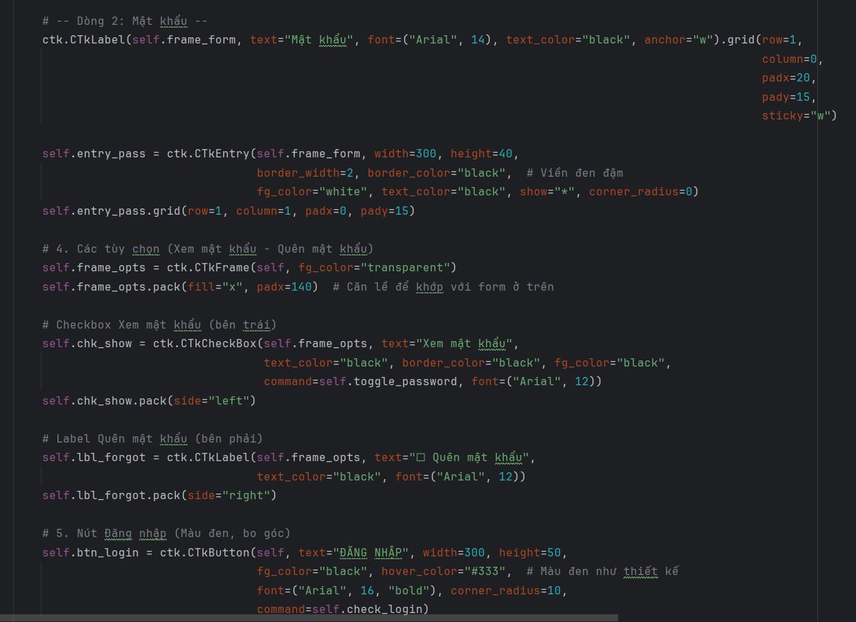
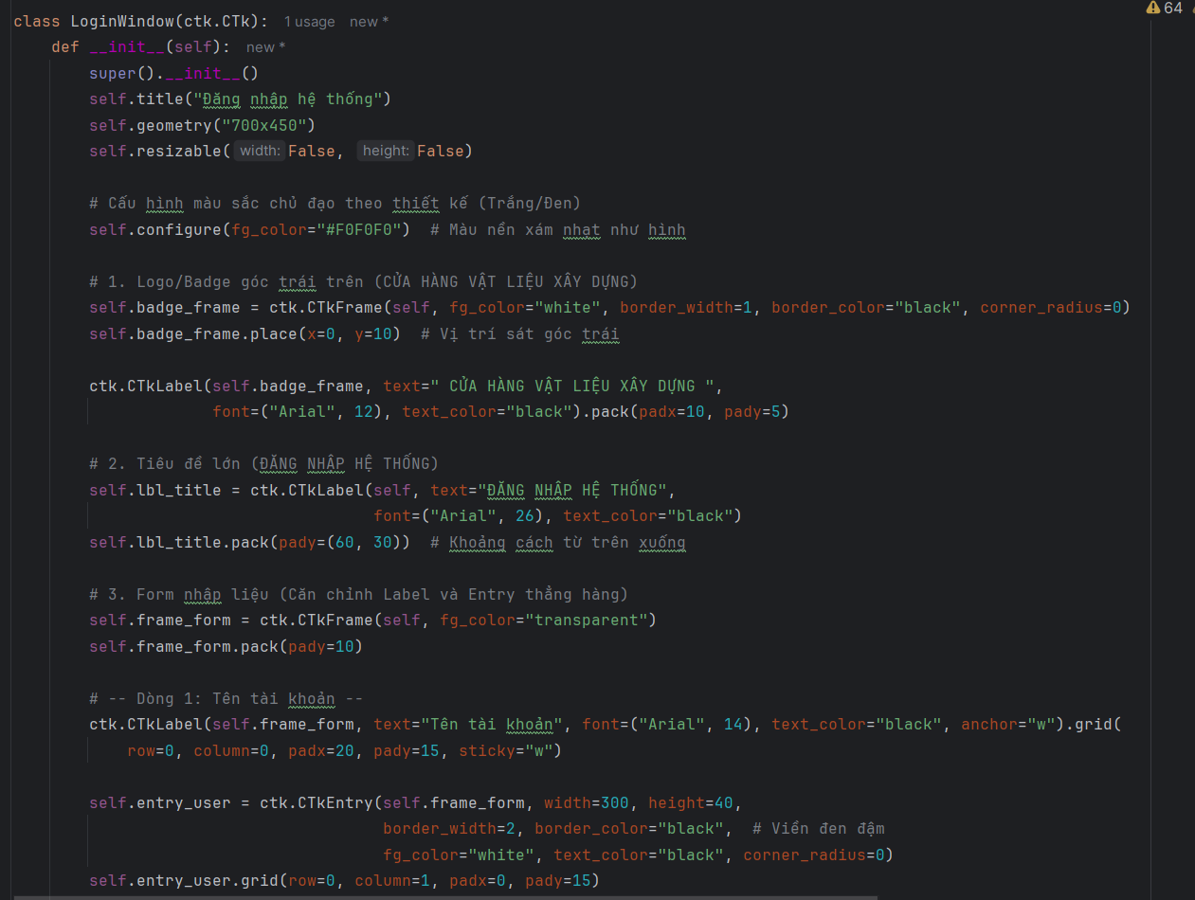

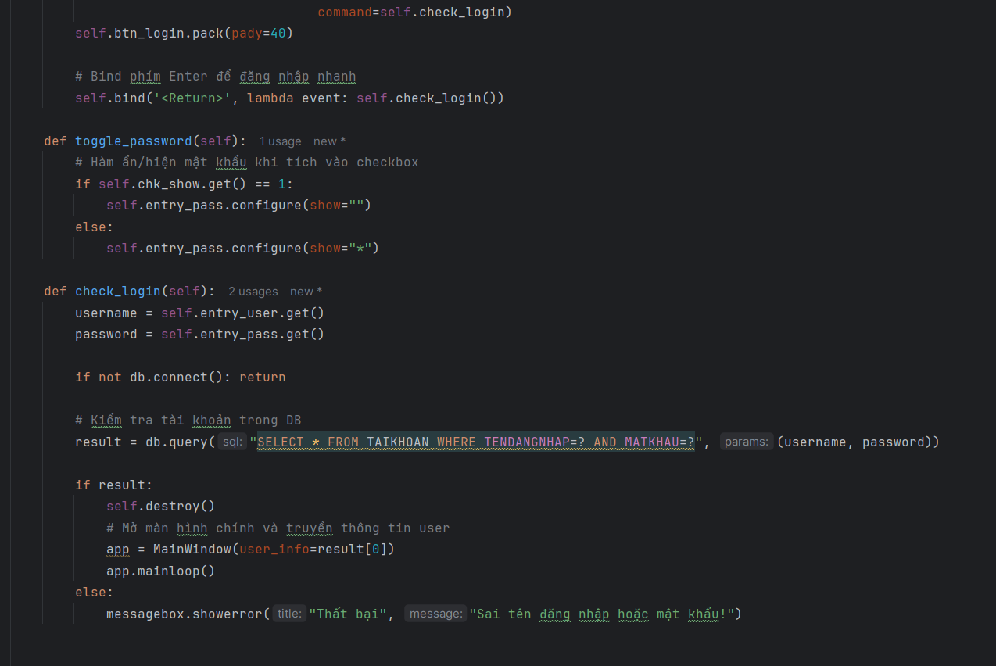

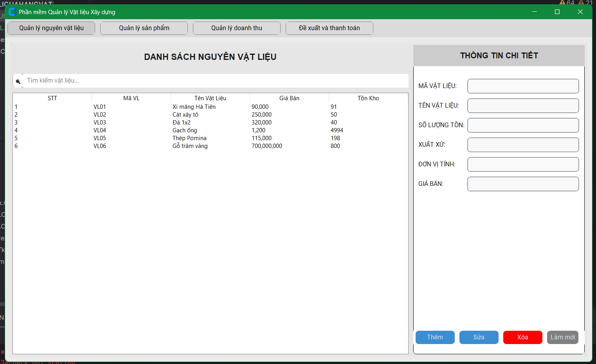
3. Thiết kế giao diện Quản lí vật liệu

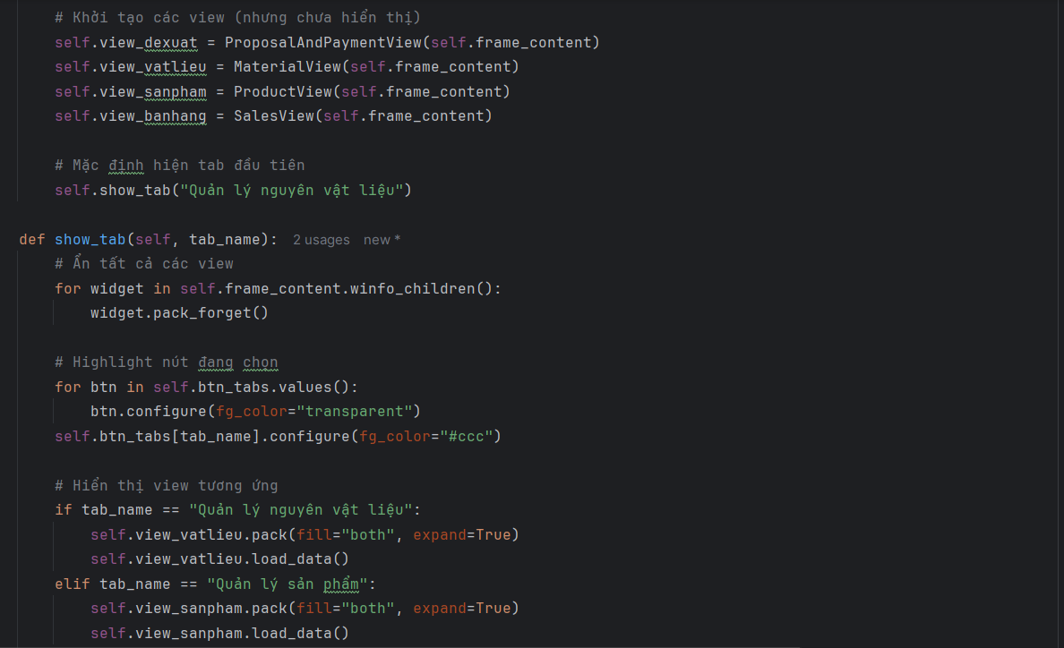
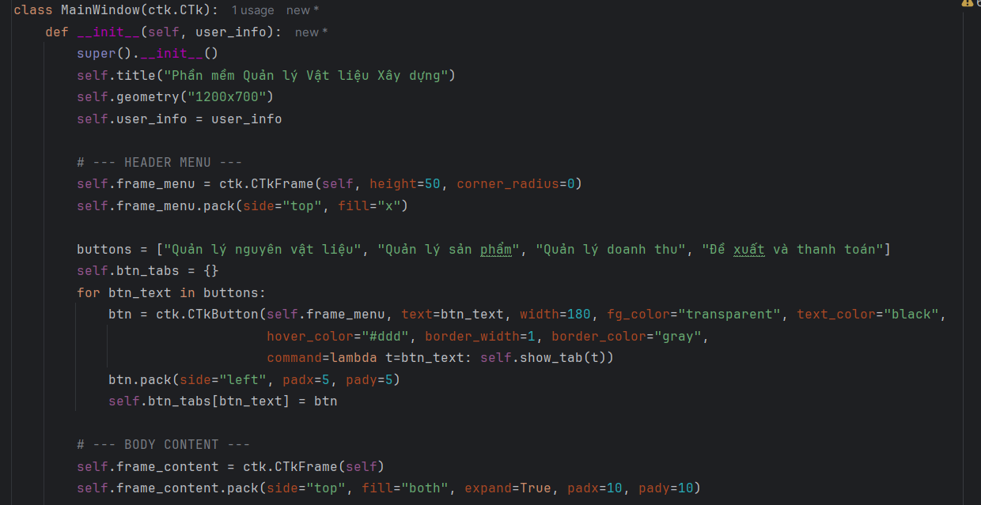
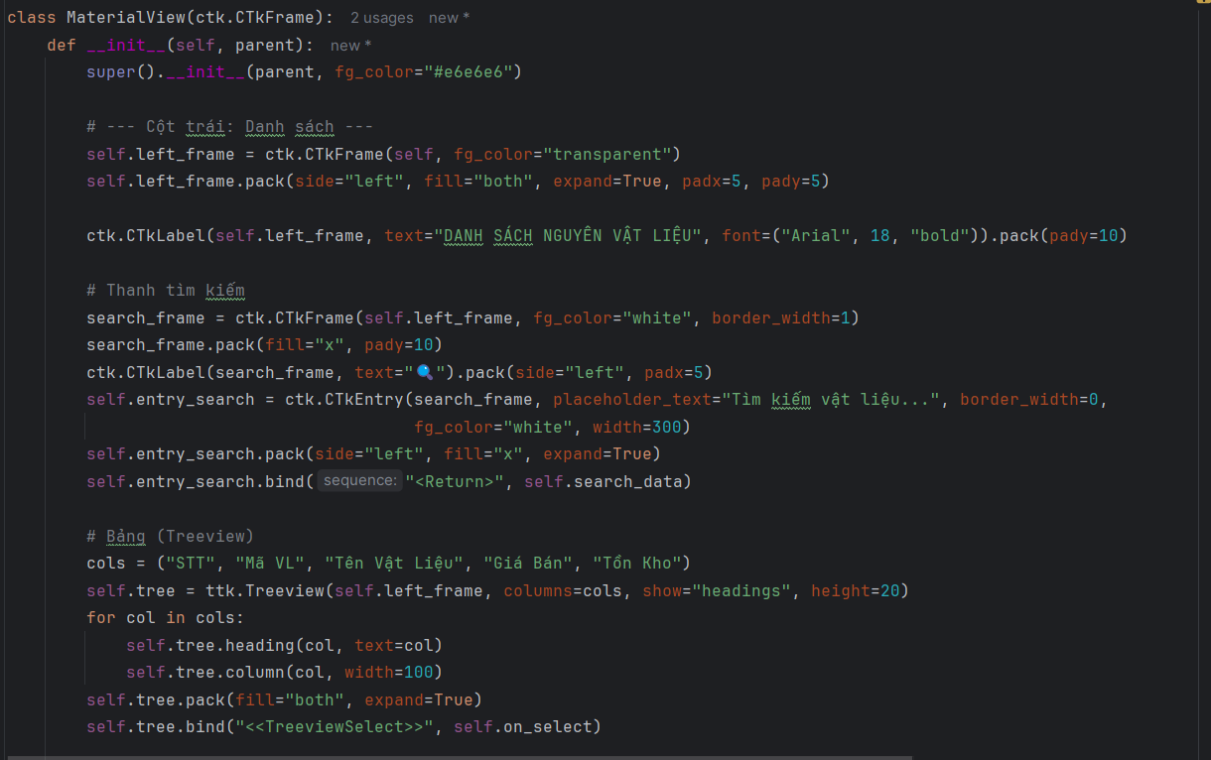
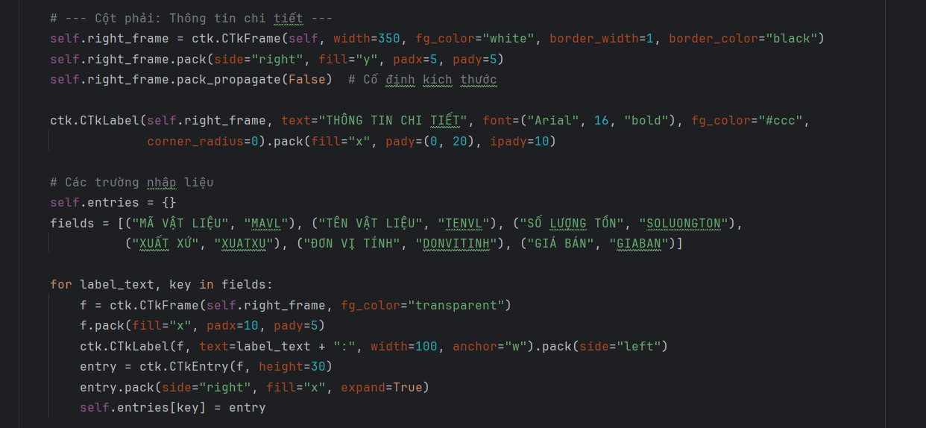
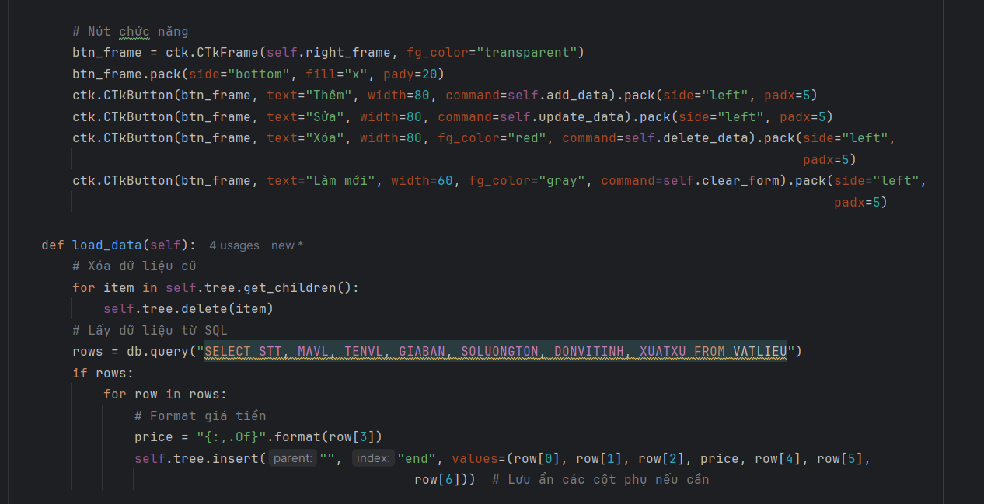

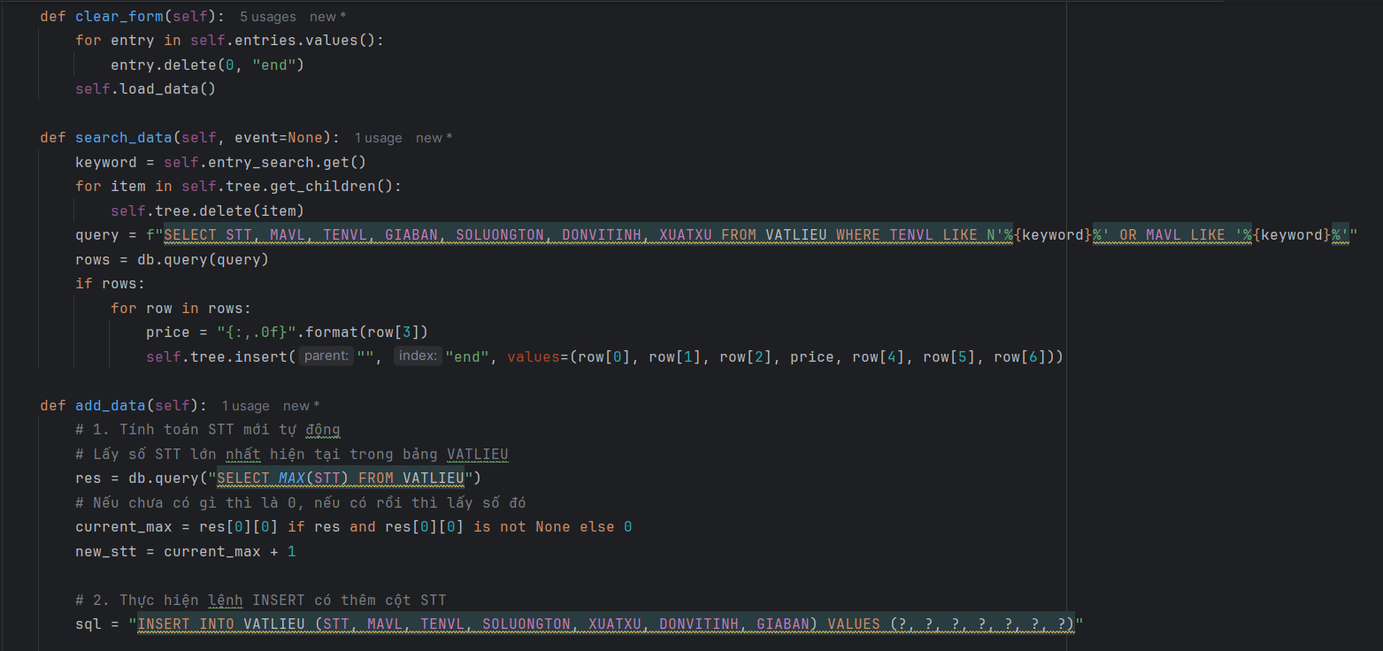
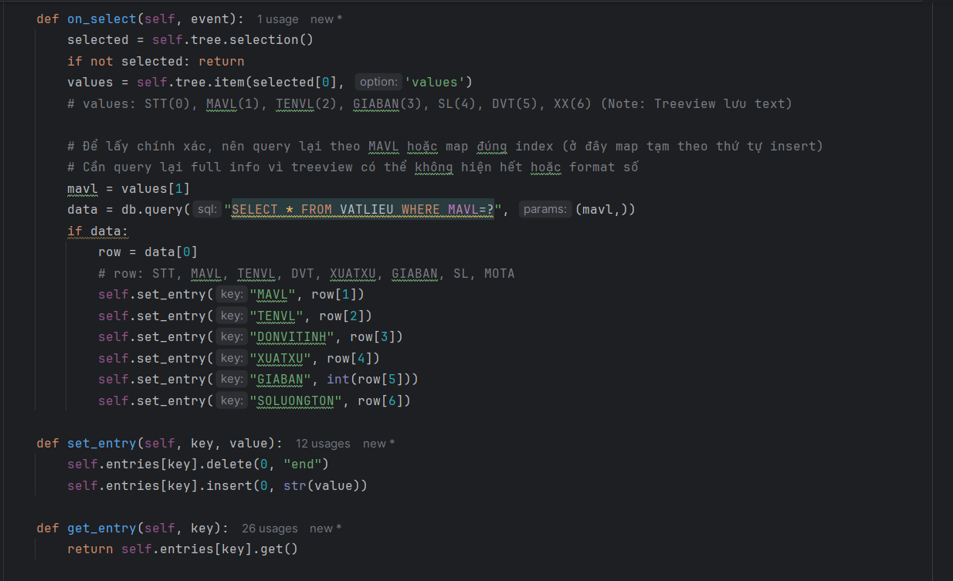
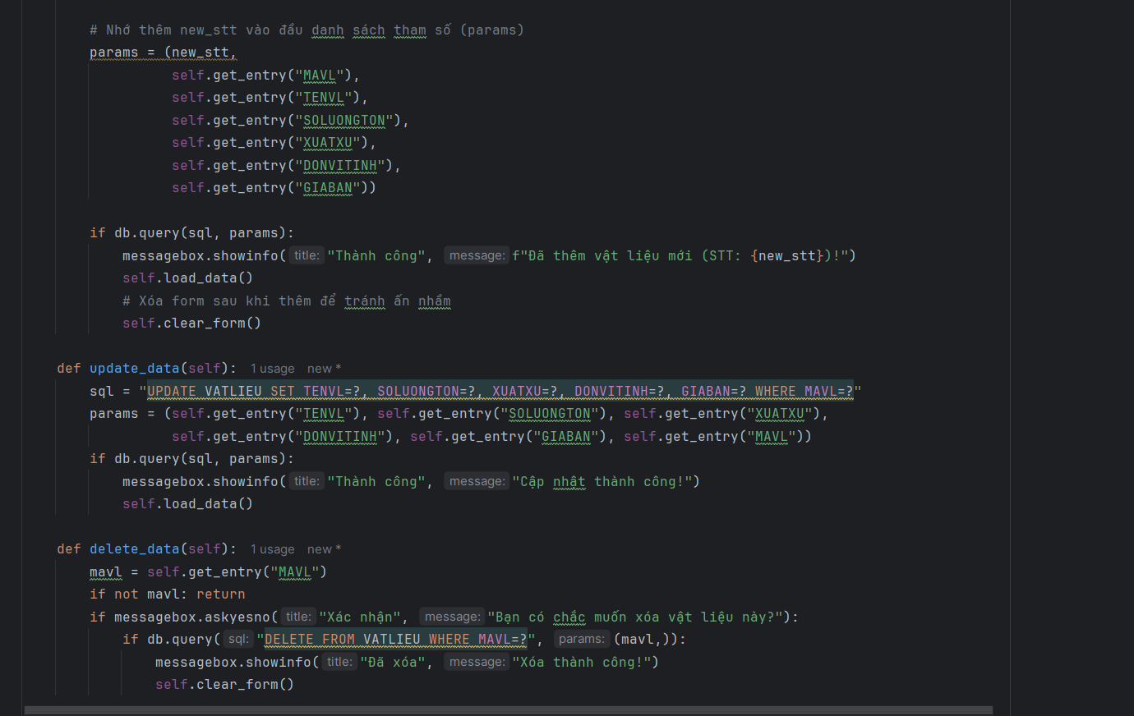

4. Giao diện Quản lí Sản phẩm
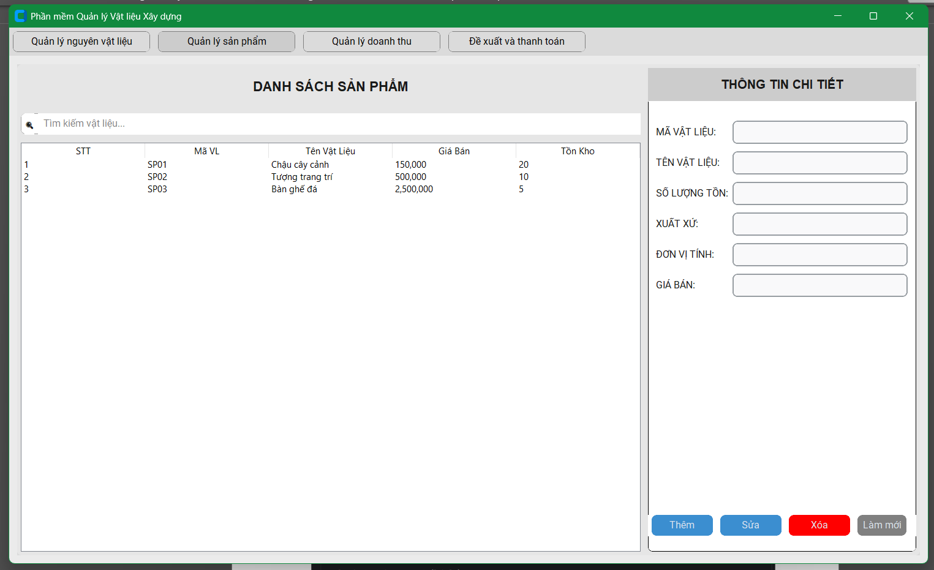
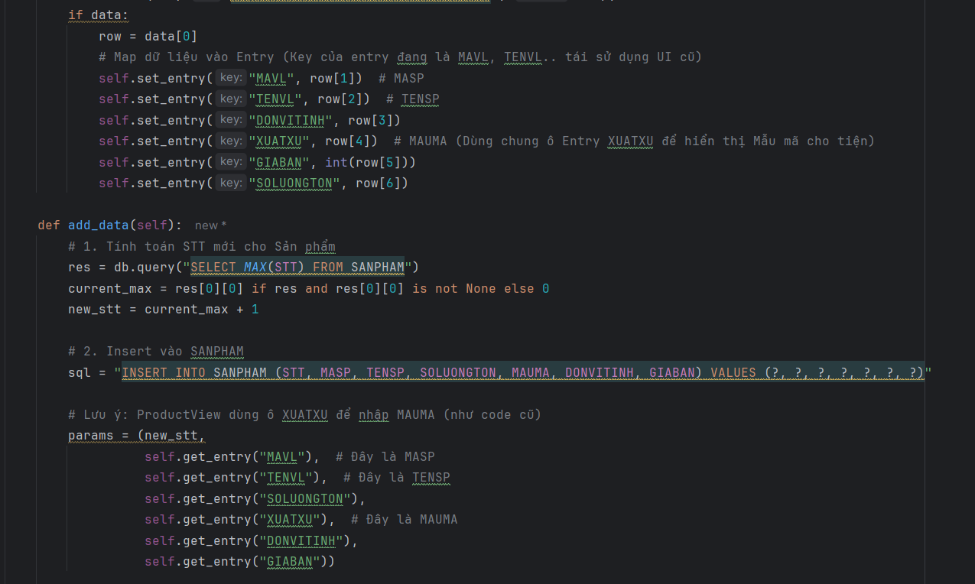
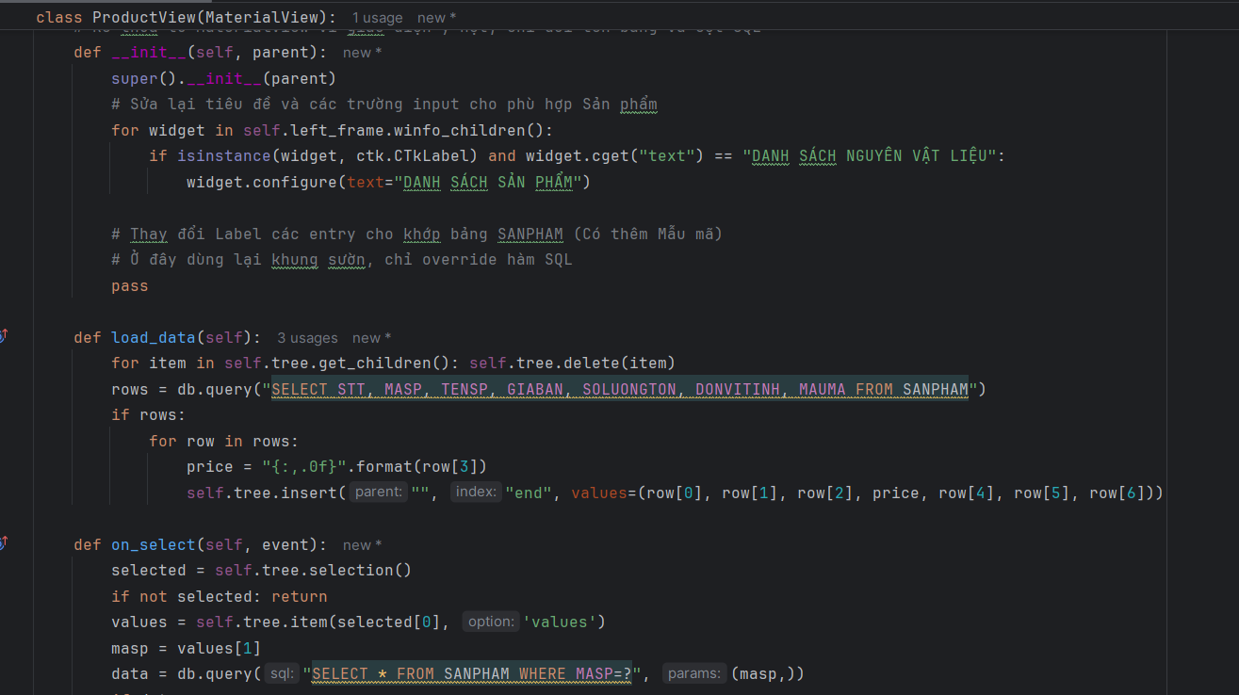
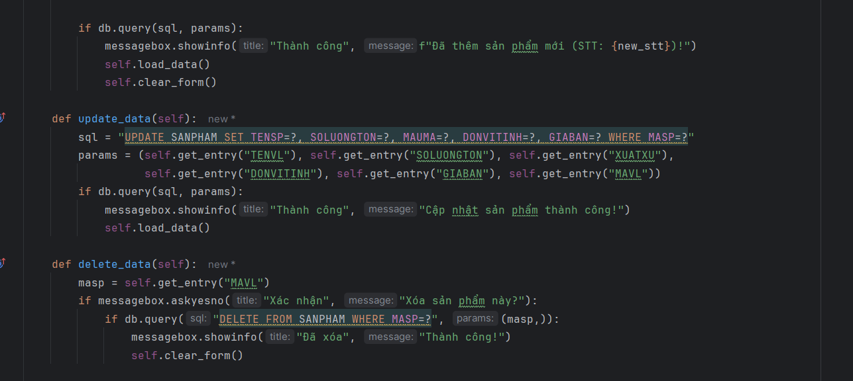

5. Giao diện Quản lí Doanh thu
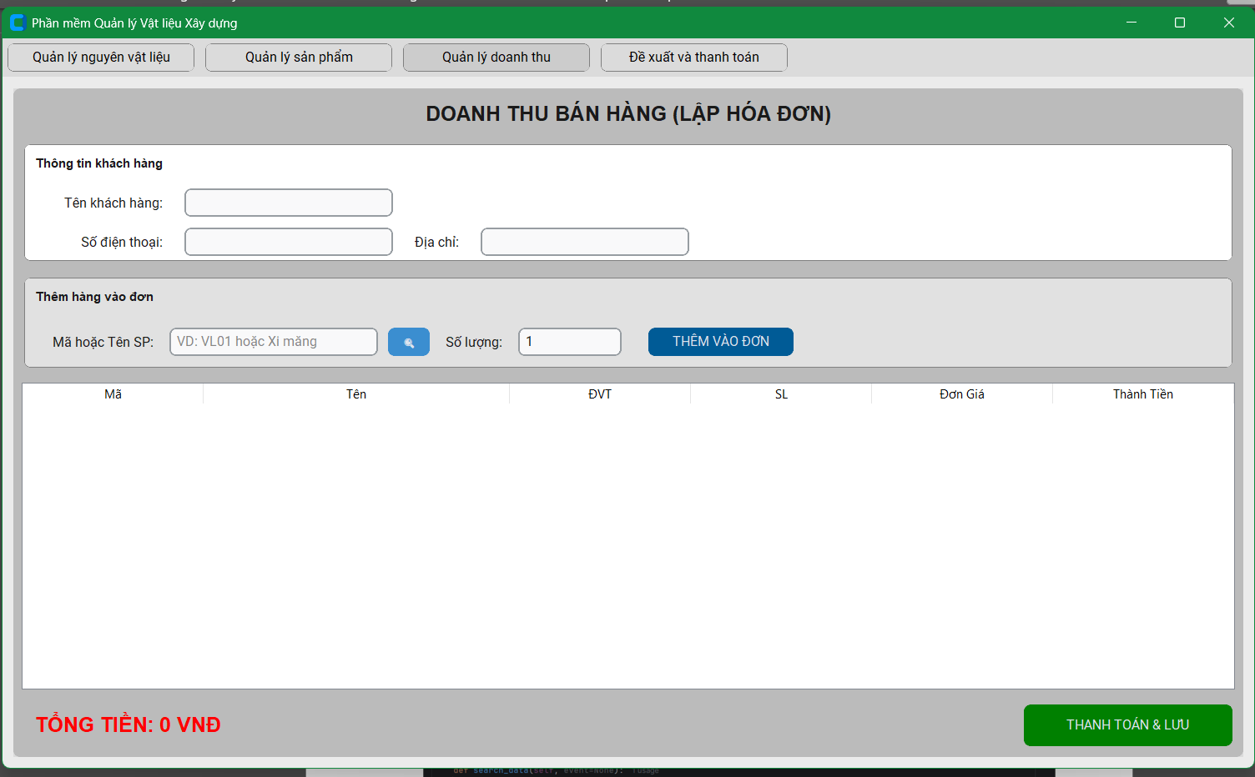
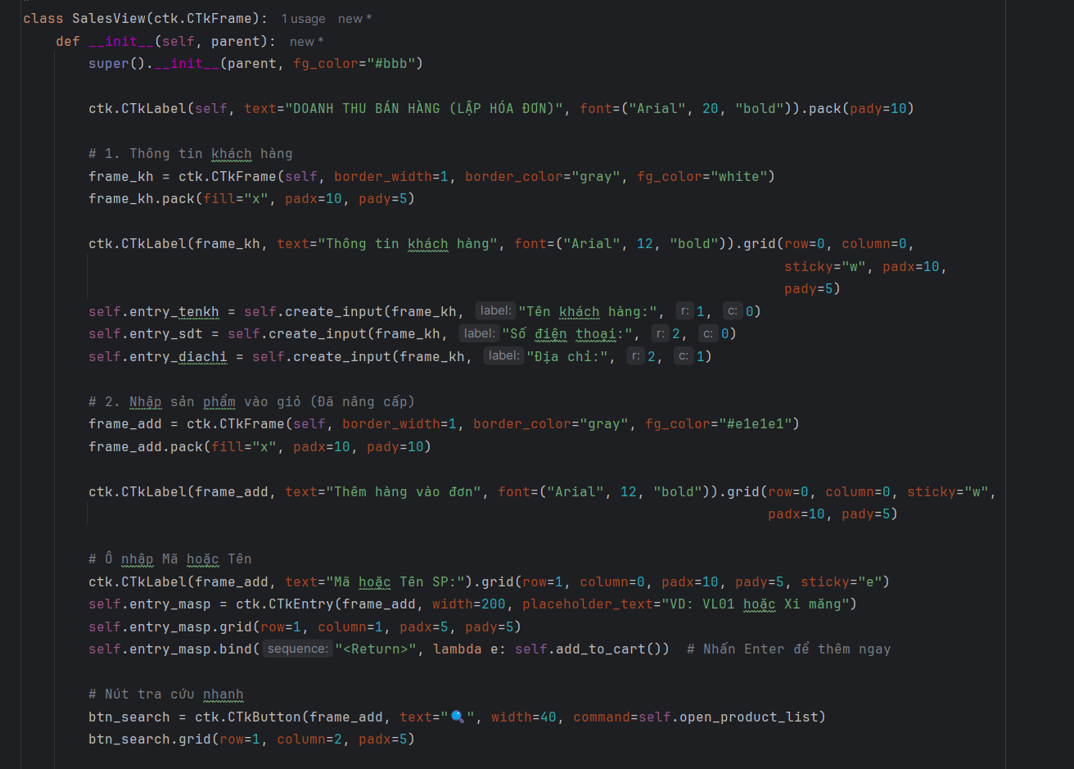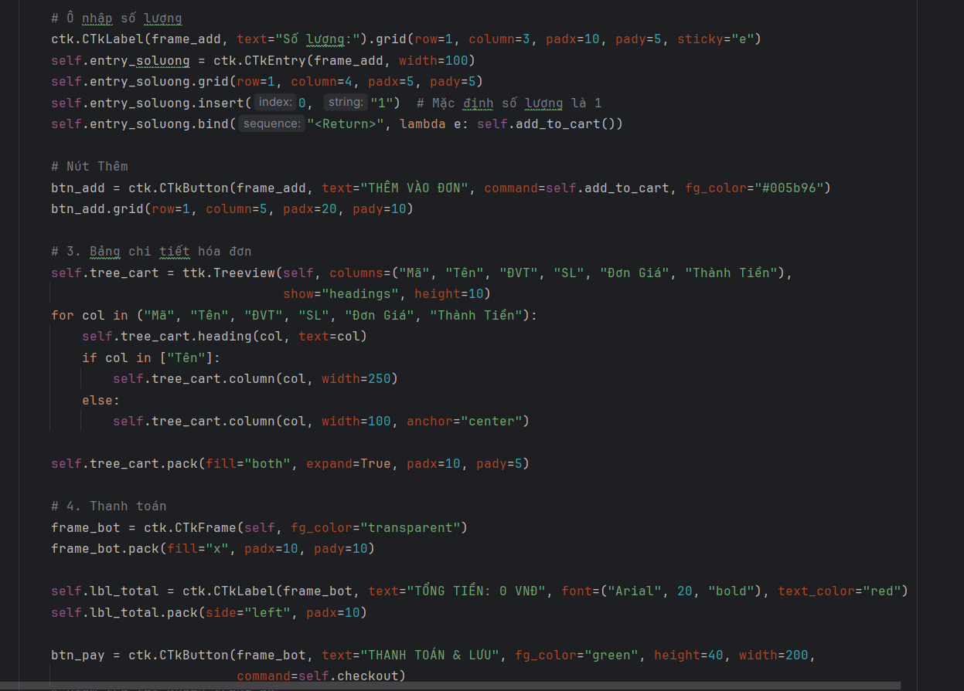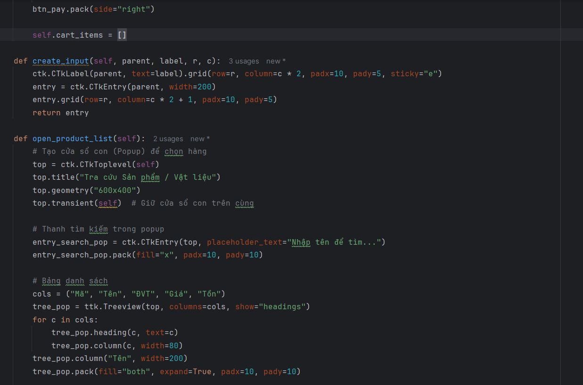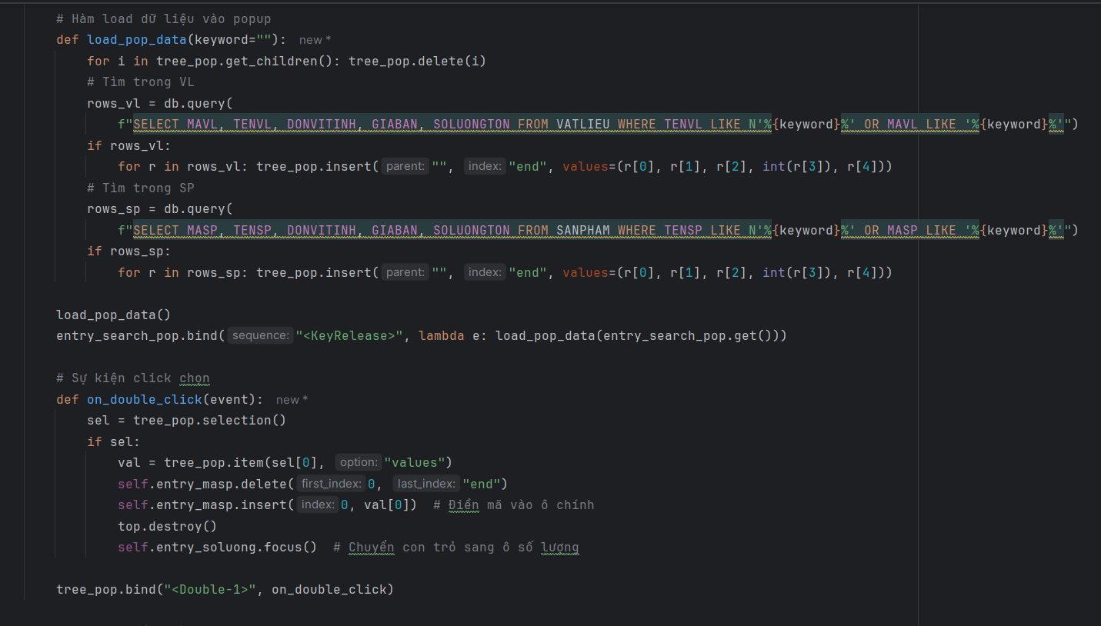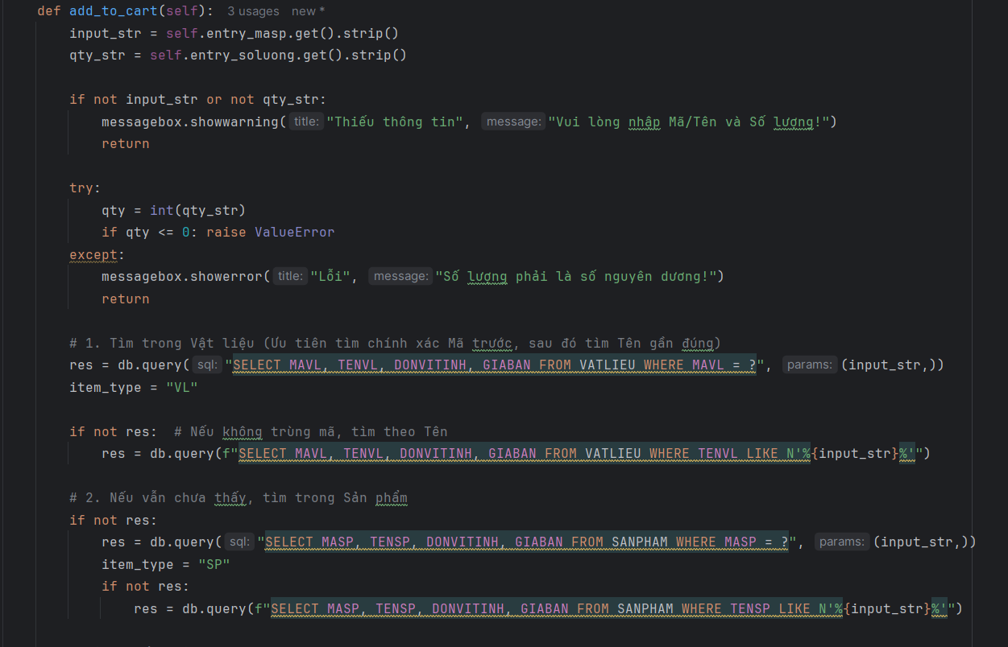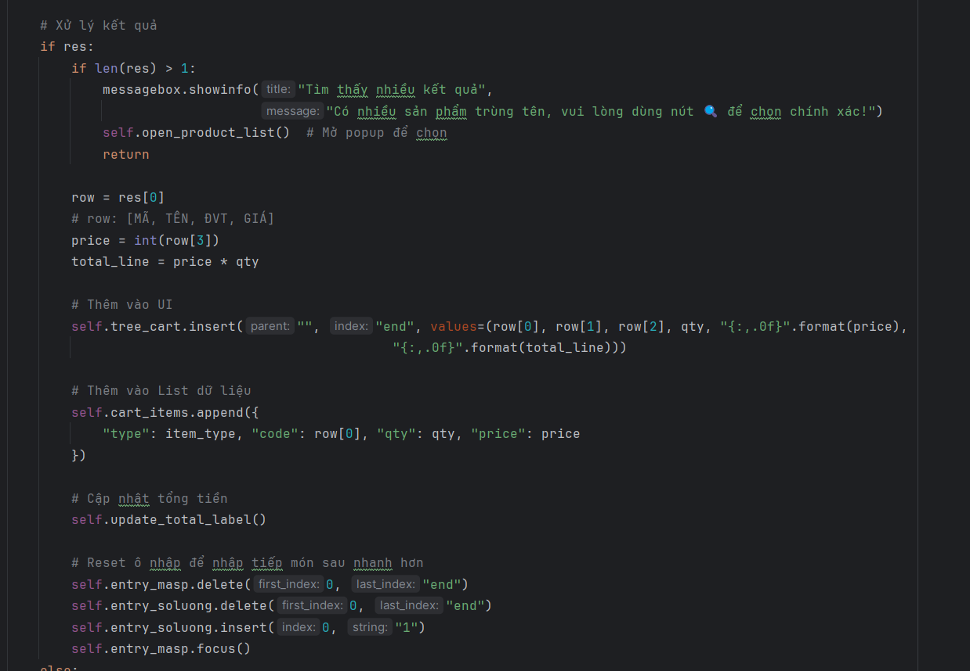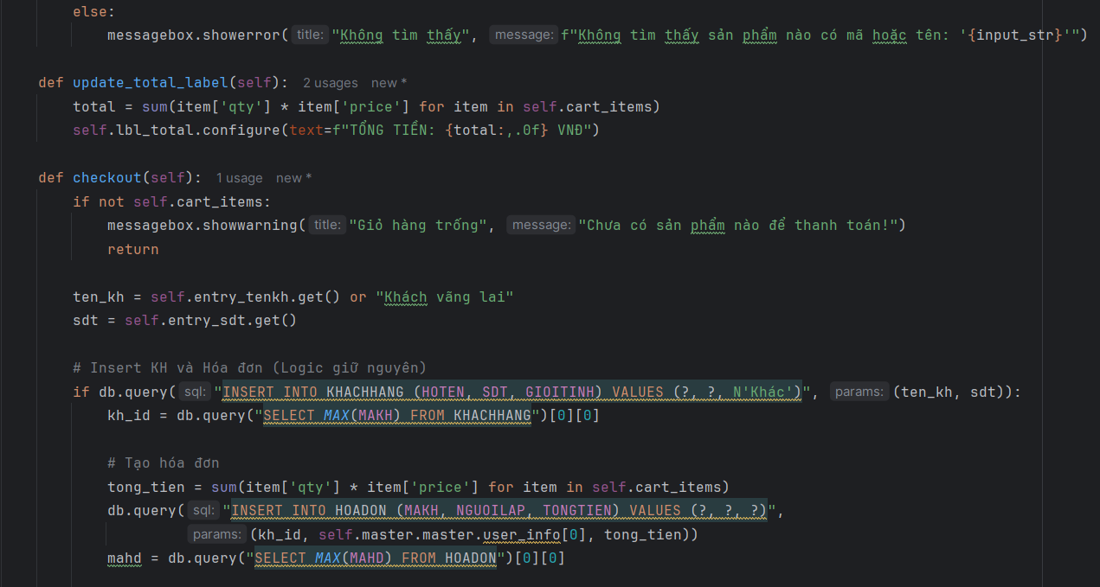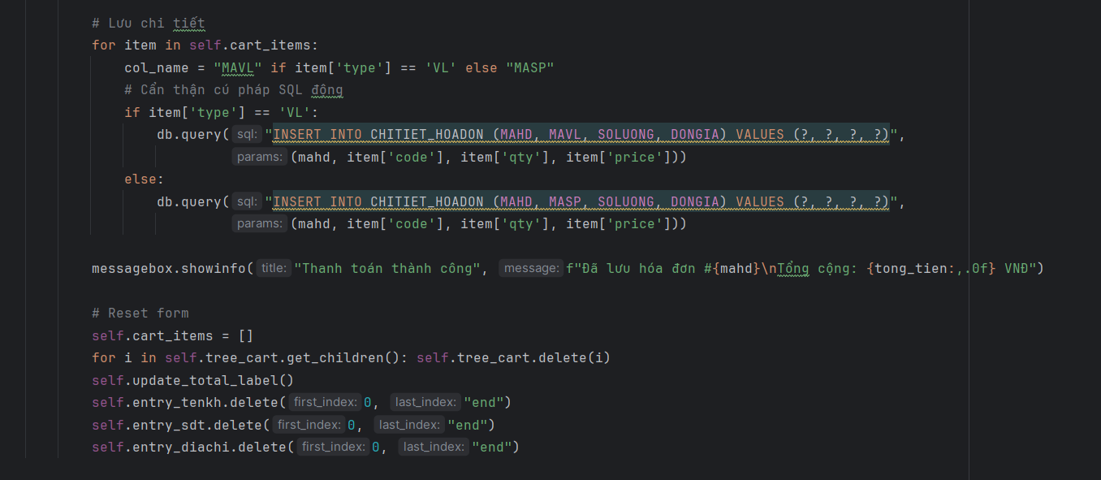

6. Giao diện Đề xuất và Thanh toán
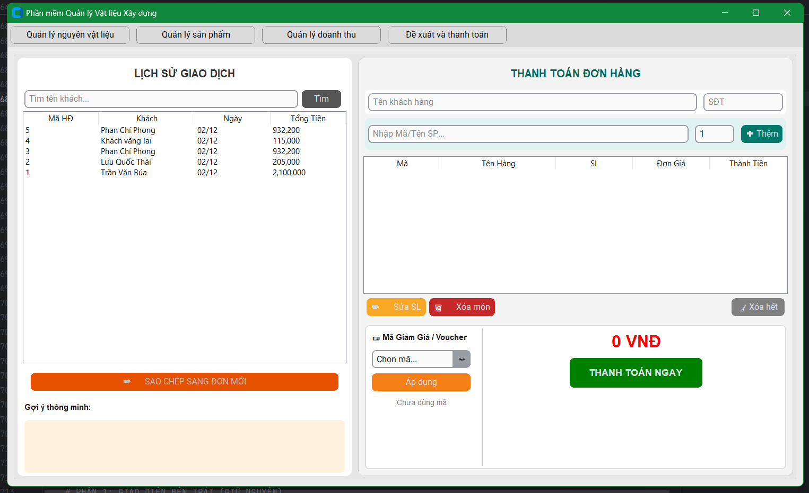
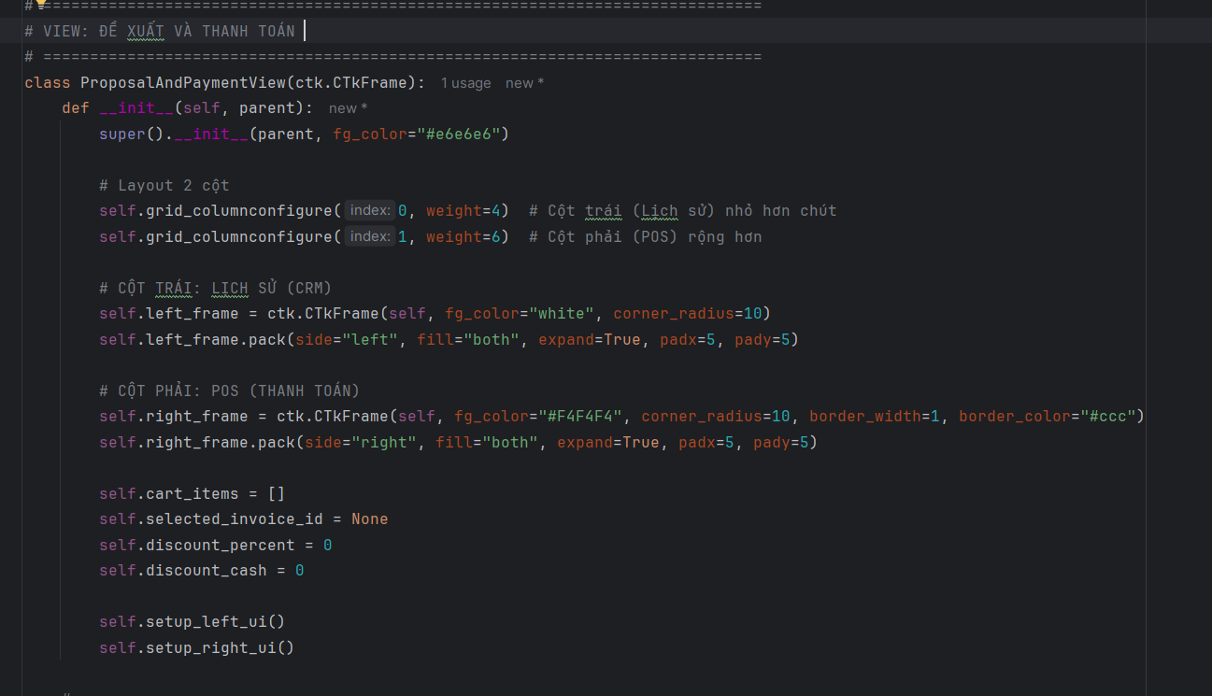

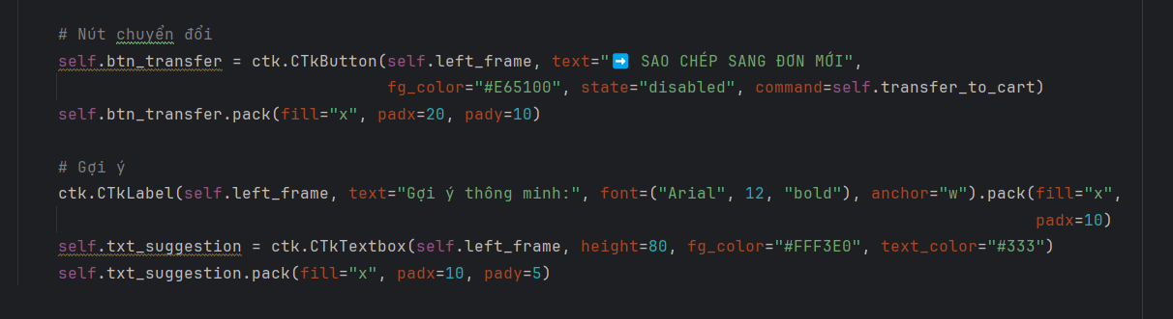
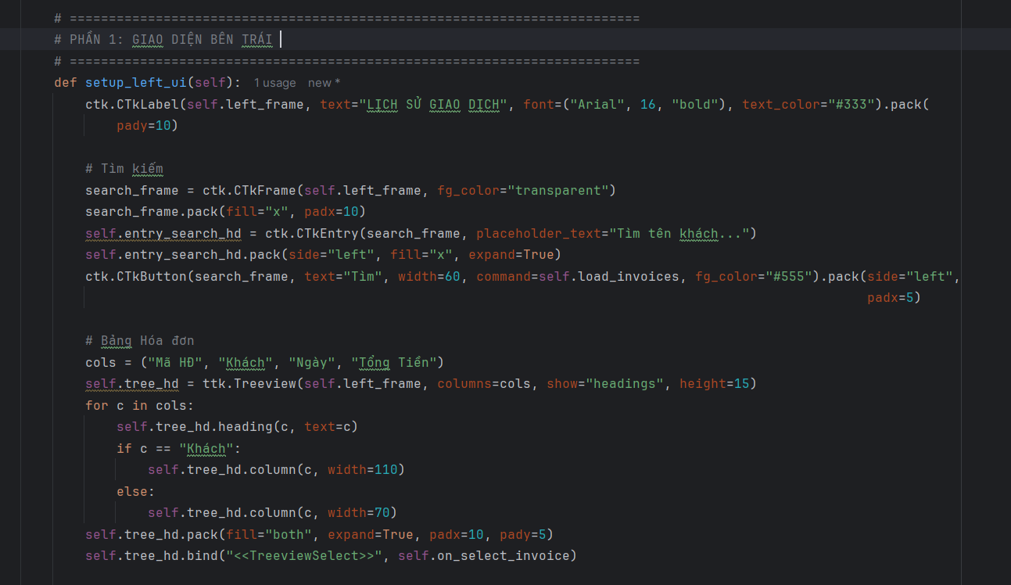

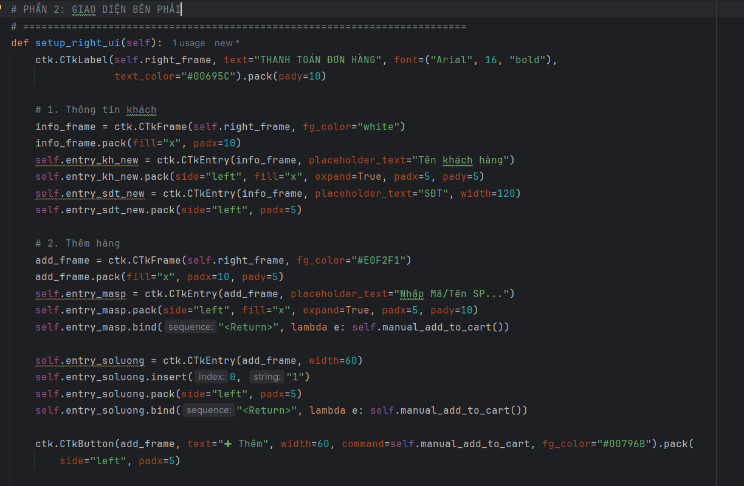

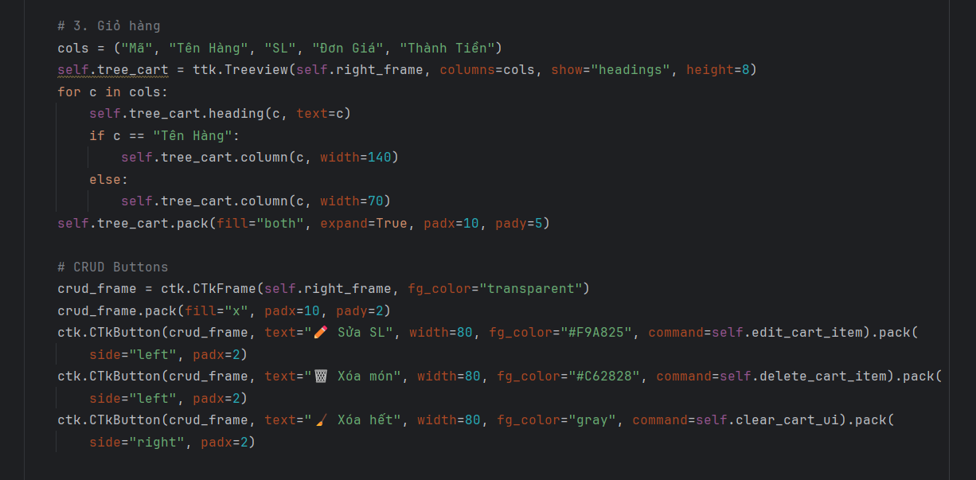

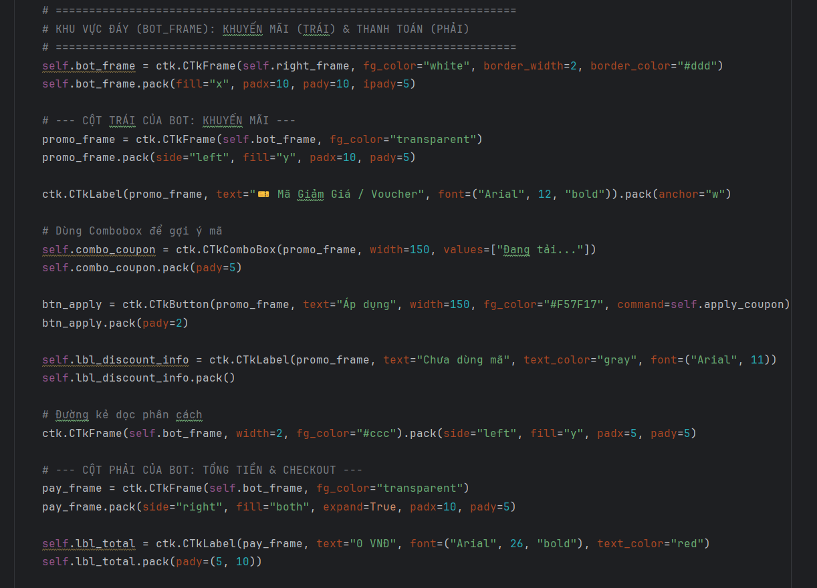
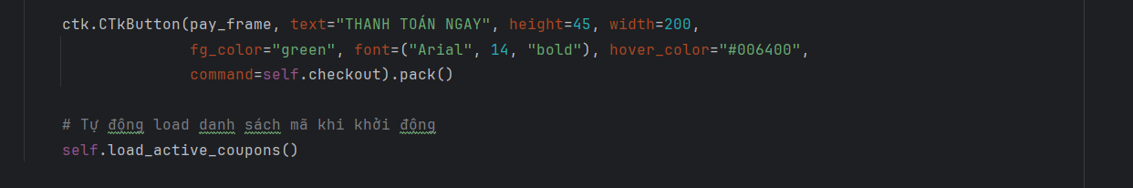
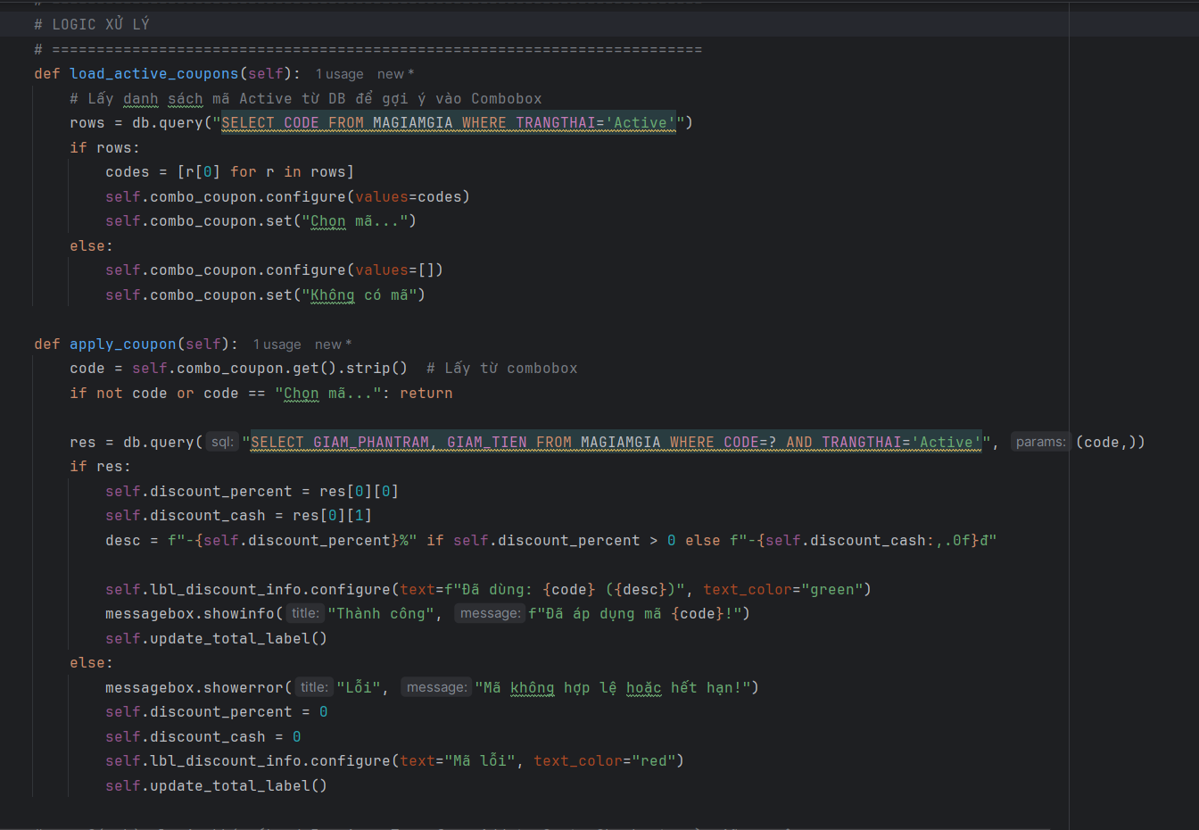
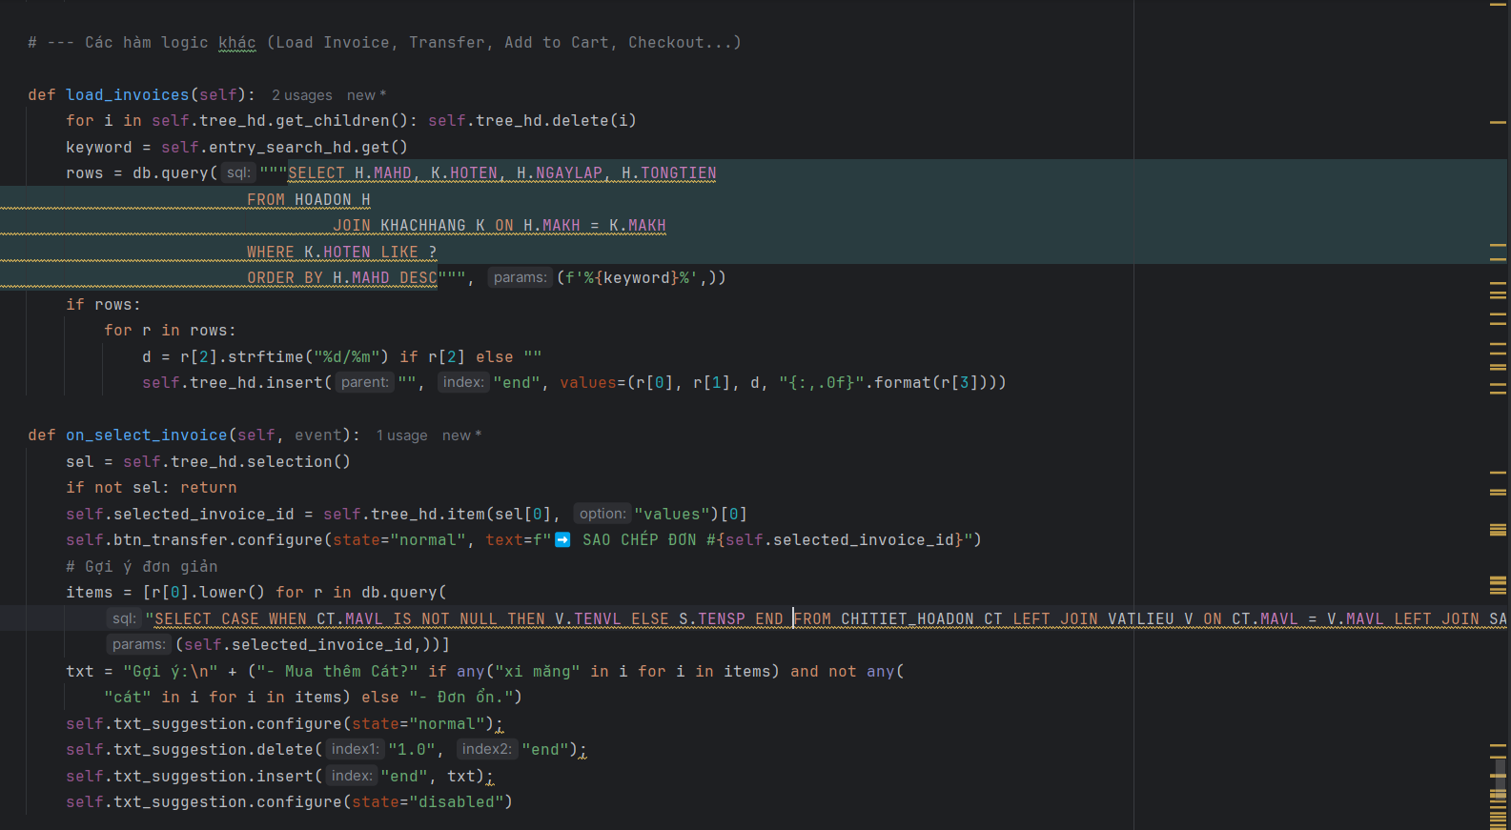
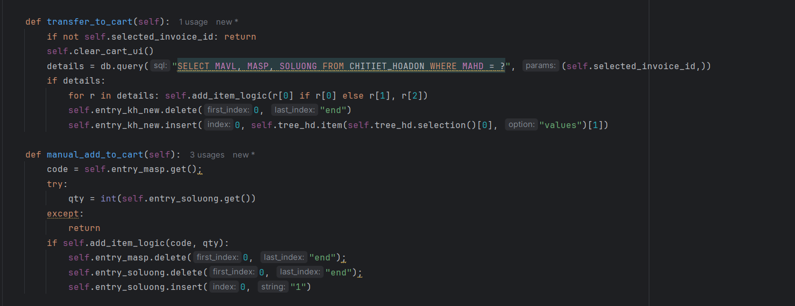
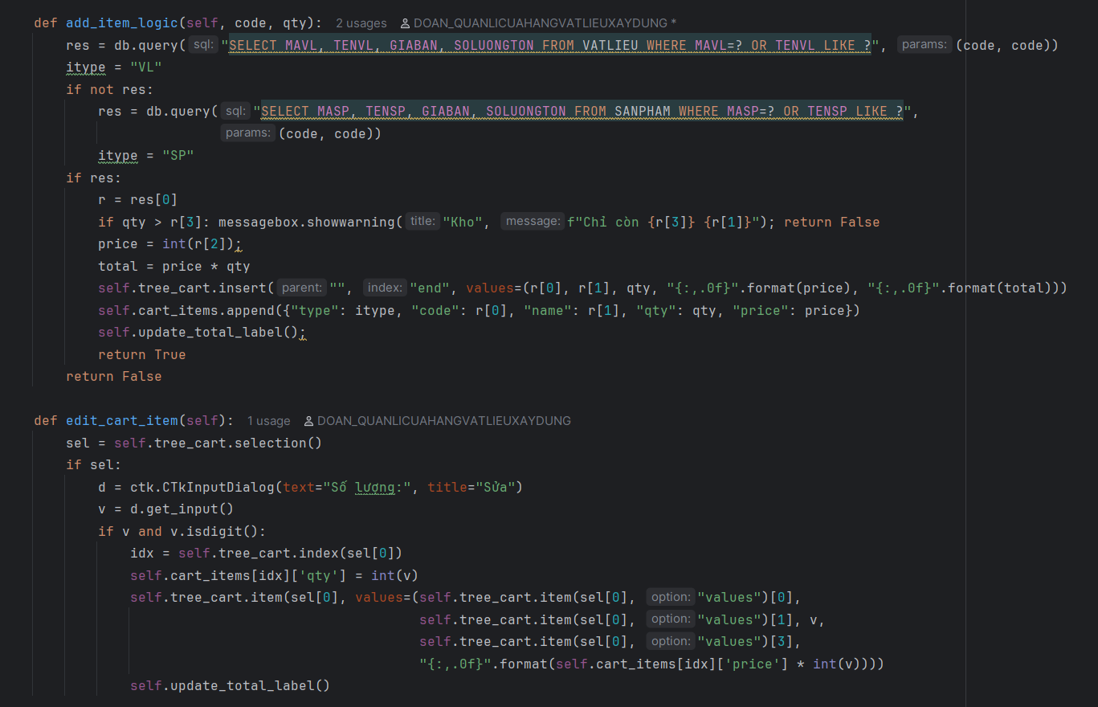
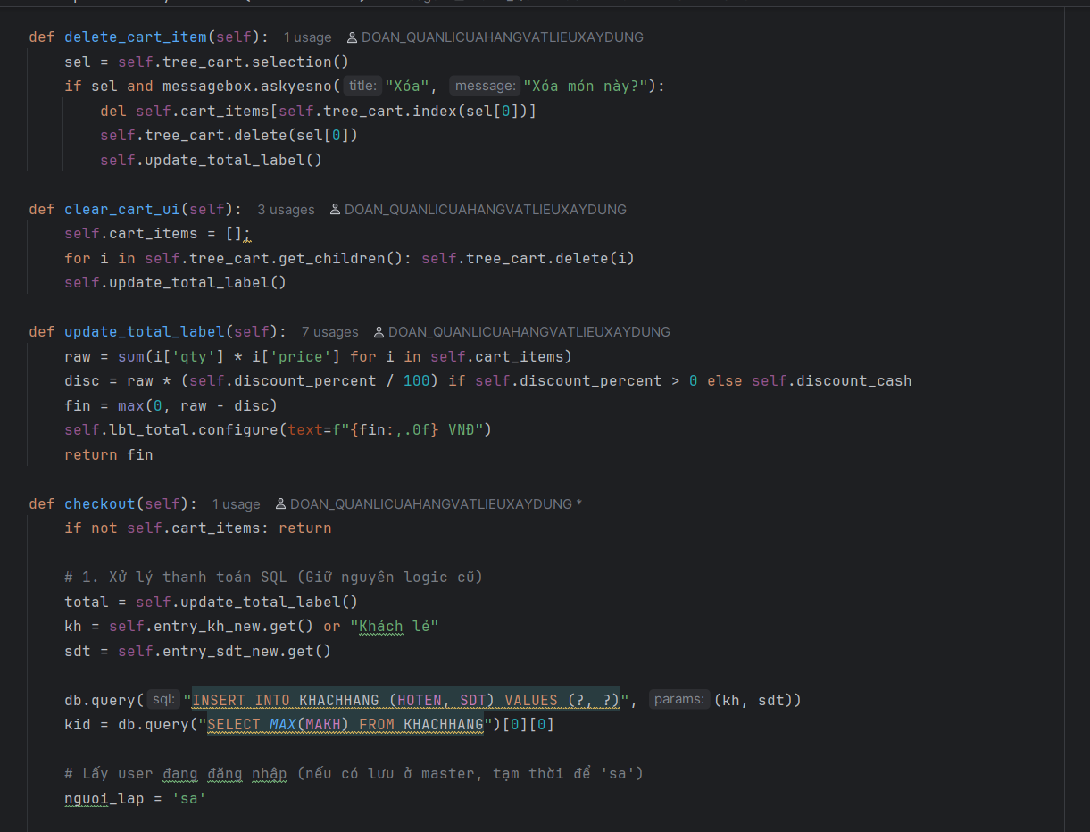

7. Thanh toán và xuất file excel.
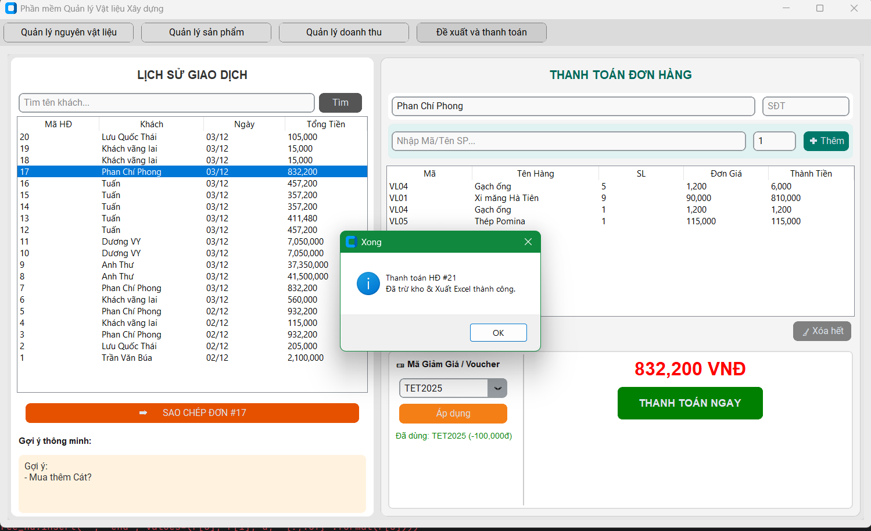
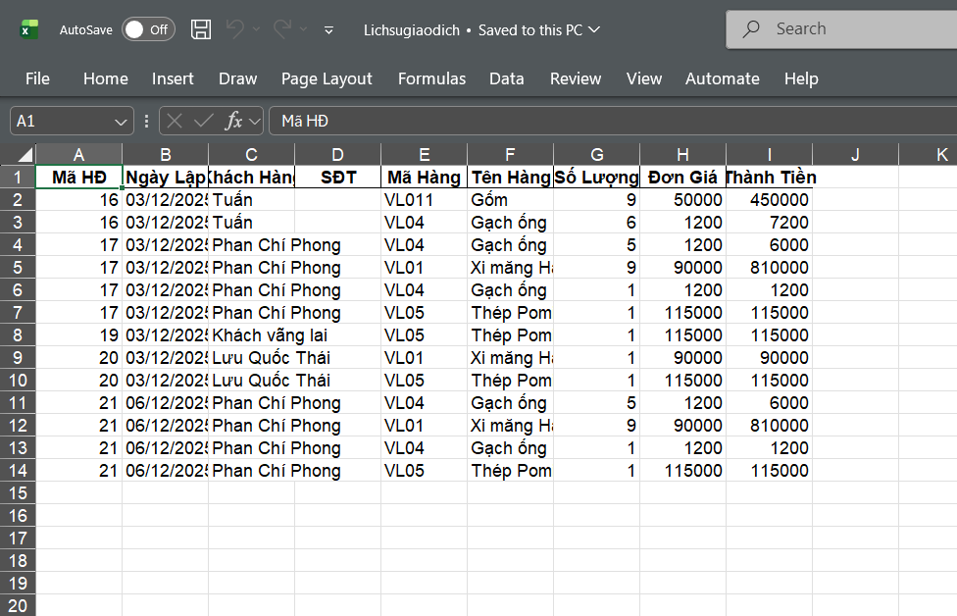

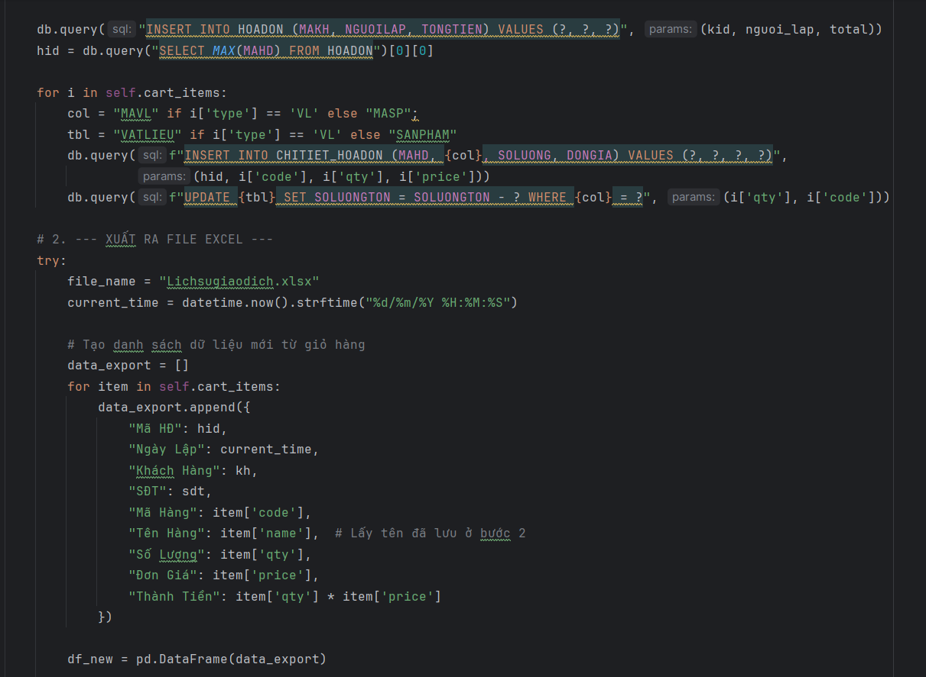
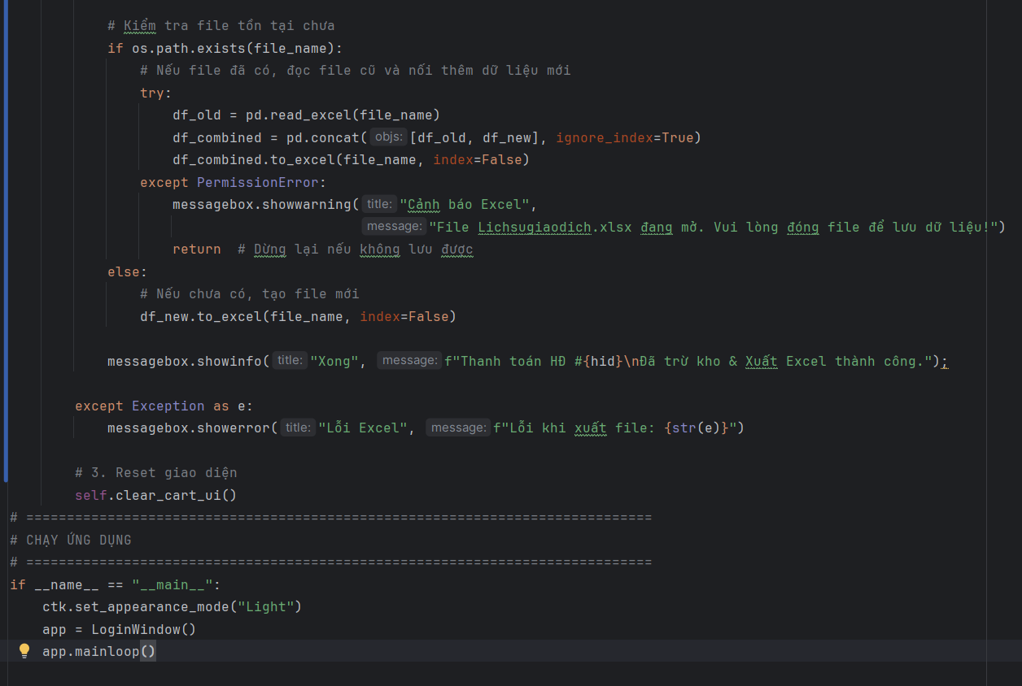

ĐÁNH GIÁ VÀ NHẬN XÉT

1. Phần đạt được trong hệ thống
- Giao diện thân thiện và dễ sử dụng: Hệ thống được thiết kế với giao diện đơn giản, trực quan, phù hợp cả với những người không quen sử dụng công nghệ. Các chức năng được sắp xếp hợp lý, dễ dàng điều hướng và thực hiện các thao tác như quản lý nhân viên, phòng ban hay bảng lương.
- Thao tác nhanh chóng: Các chức năng chính như quản lý hồ sơ nhân viên, chấm công và tính lương được thực hiện một cách nhanh gọn, tiết kiệm thời gian cho người dùng.
- Thân thiện với người dùng: Cung cấp các công cụ hỗ trợ như combobox, bảng chi tiết, nút xác nhận rõ ràng và biểu tượng minh họa (icon) giúp tăng tính trực quan và dễ thao tác.
- Phần mềm chạy mượt mà (Responsive): Sử dụng lập trình đa luồng (Threading) giúp hệ thống xử lý dữ liệu lớn, như lọc bảng nhân viên hay báo cáo lương, mà giao diện vẫn không bị treo.
- Quản lý an toàn (Transaction): Các thao tác quan trọng như tính lương và cập nhật dữ liệu chấm công được thực hiện theo nguyên tắc giao dịch (Transaction), đảm bảo dữ liệu không bị sai lệch nếu xảy ra lỗi.
- Thiết kế hợp lý: Chức năng được phân chia thành các module riêng biệt, dễ dàng quản lý, bảo trì và nâng cấp hệ thống.
- Tính năng báo cáo tốt: Hệ thống cho phép lọc báo cáo chi tiết theo thời gian, phòng ban, nhân viên, và xuất dữ liệu ra file CSV để phục vụ quản lý.

2. Phần chưa đạt được trong hệ thống
- Cơ sở dữ liệu chưa tối ưu: Một số mối quan hệ giữa bảng chưa chặt chẽ, thiếu ràng buộc dữ liệu, có thể dẫn đến lỗi hoặc mất tính toàn vẹn.
- Bố cục mã nguồn phức tạp: Mã nguồn chưa được tổ chức gọn gàng, chưa áp dụng triệt để các nguyên tắc lập trình tốt (clean code, modularization), gây khó khăn trong bảo trì và nâng cấp.
- Chưa quản lý hết nghiệp vụ: Hệ thống chưa có tính năng quản lý lương thưởng đặc biệt, như phúc lợi hay thưởng theo hiệu suất. Một số dữ liệu như bảng lương và chấm công cần tính toán chi tiết hơn.

3. Đề xuất cải thiện
- Nâng cao về trình độ chuyên môn hơn.
- Thiết kế một ứng dụng hoàn chỉnh hơn, khai thác nhiều tính của chủ đề mình đang làm.

TÀI LIỆU THAM KHẢO

1. © 2015. Được thiết kế và quản lý bởi FITA, VNUA - https://timoday.edu.vn
2. Võ Quang Trãi. (2025). Bài tập lớn môn Lập trình Python: Quản lý nhân sự. Trường Đại học Công Thương TP. Hồ Chí Minh, Khoa Công nghệ Thông tin. Truy cập từ: https://share.google/ewJQzjqwXwzPxzK0W
3. Python Tutorial

